Προτεινόμενα κείμενα για δραστηριότητες
Β’ Λυκείου
Έννοια: Κοινωνία
1^{η} Υποέννοια: Πολίτης

Εφαρμόζοντας 1^{η} δραστηριότητα:

Η Εκκλησία στο δημόσιο χώρο

«Είναι γνωστό ότι η Εκκλησία, ως κοινότητα αντλεί την ταυτότητά της από την ερχόμενη Βασιλεία. Πρόκειται για μια πρόταση που αναδεικνύει δύο εξέχοντα γνωρίσματα της προσωπικής και συλλογικής εκκλησιαστικής υπάρξεως. Σύμφωνα με ένα αρχαίο λατινικό ρητό ‘ένας χριστιανός σημαίνει κανένας χριστιανός’. Το ρητό αυτό επιθυμεί να υποδηλώσει τον κοινωνιακό-σωματειακό χαρακτήρα της χριστιανικής πίστης, η οποία στέκεται στον αντίποδα κάθε ατομοκεντρικής, εγωιστικής και συχνά ψυχοπαθολογικής ιδιωτικοποίησης της θρησκευτικότητας. Η Εκκλησία αποτελεί έναν οργανισμό που θεμελιώνεται στο μοντέλο της κενωτικής και θυσιαστικής ζωής του Ιδρυτή και Κυρίου της Ιησού Χριστού και αποτελεί Εκκλησία στο βαθμό που συγκροτείται ως κοινότητα προσώπων στο κοινό ευχαριστιακό δείπνο, όπου υπερβαίνονται κάθε είδους αποκλεισμοί που βασίζονται σε φυλετικά, κοινωνικά κ.ά κριτήρια. Επομένως η Εκκλησία όχι μόνο δεν μπορεί να αντιτίθεται στον δημόσιο χώρο, φοβούμενη τάχατες την ισότιμη αναμέτρηση με τις όποιες άλλες κοσμοθεωρίες, αλλά αντίθετα σε ορισμένο βαθμό λειτουργεί στον πυρήνα της με τη λογική του δημοσίου χώρου, καθώς κάθε μέλος της διαθέτει παρρησία απέναντι στους ισότιμους αδελφούς του αλλά και έναντι του Θεού και το μοναδικό κριτήριο για την ύπαρξή της είναι η αμοιβαιότητα, η αγάπη, η συγχωρητικότητα και η ελευθερία μεταξύ τους.
Την ίδια στιγμή η εσχατολογική ταυτότητα της Εκκλησίας την προφυλάσσει από τον διαχρονικό πειρασμό να εποφθαλμιά την κρατική αρωγή προκειμένου να επιβάλλει τις επιταγές της στο σύνολο της κοινωνίας. Στην περίπτωση αυτή οικειοποιείται παρωχημένες αυταρχικές νοοτροπίες καθώς θεωρεί ότι η εκκλησιαστική κοινότητα και η ευρύτερη σύγχρονη κοινωνία των πολιτών υποχρεούνται να ταυτίζονται και να αποτελούν τις δυο όψεις του ίδιου νομίσματος. Θα μπορούσε άραγε μια τέτοια θεώρηση να βρίσκεται στις προδιαγραφές του θείου σχεδίου για τη σωτηρία του ανθρώπου; Επομένως η εσχατολογική ένταση του «ήδη και όχι ακόμη», (ο Βασιλιάς ήρθε αλλά η Βασιλεία δεν έχει εγκαθιδρυθεί πλήρως ακόμη), διασώζει την εκκλησιαστική κοινότητα από επικίνδυνες ατραπούς ουτοπικών θεωρήσεων και ανελεύθερων ιδεολογιών που τόσο κακό προκάλεσαν στην ιστορία της ανθρωπότητας. Η Εκκλησία συνεχίζει να βρίσκεται καθ' οδόν προς την ερχόμενη Βασιλεία που σημαίνει ότι διαρκώς οφείλει να μαρτυρεί την κατά Χριστόν αλήθεια όντας έτοιμη να θυσιαστεί, όπως Εκείνος, στο όνομα του αρχαιότερου νόμου που δημιούργησε ο Θεός για τον άνθρωπο, του νόμου της ελευθερίας. Η προσωπική ετερότητα και η ανθρώπινη αξιοπρέπεια σε ατομικό και συλλογικό επίπεδο ως παράμετροι για την εύρυθμη λειτουργία του δημόσιου χώρου, αποτελούν καταστατικές αρχές για την ίδια την ύπαρξη της Εκκλησίας, στο βαθμό που αυτή οφείλει να είναι πόλος ενότητας και συνεκτικός κρίκος για ολάκερη την κοινωνία και σε καμιά περίπτωση υποκατάστατο της. Στην προοπτική αυτή όχι μόνο δεν νομιμοποιείται η απόσταση και η ανασφάλεια της Εκκλησίας έναντι του δημόσιου χώρου αλλά αντίθετα καθίσταται αναγκαία η παρουσία της σ' αυτόν, καθώς θα μπορούσε να λειτουργήσει και ως υγιές ανάχωμα (ως ο κατάλληλος θεματοφύλακας) απέναντι σε τάσεις που συχνά αναδύονται στην κοινωνία με αφορμή συγκυριακά γεγονότα (πρβλ. την ανάδυση της νεοναζιστικής ιδεολογίας στο πλαίσιο ή με αφορμή την πολύπλευρη κρίση που βιώνει η χώρα μας) και οι οποίες τάσεις θα επιθυμούσαν το γλίστρημα σε προνεωτερικά εξουσιαστικά μοντέλα οργάνωσης του ανθρώπινου βίου».
Μητροπολίτης Δημητριάδος Ιγνάτιος, Θρησκευτικότητα και θρησκευτικά σύμβολα στον δημόσιο χώρο, Εισήγηση στο Συνέδριο "Εκκλησία και Αριστερά" Θεσσαλονίκη, 22-23/1/2013

***

Θρησκεία και πολιτική

«Κάθε θρησκεία λοιπόν στην προσπάθειά της να υπηρετήσει τις αξίες που κηρύττει μπορεί να εκφράζεται και πολιτικά, αν και όχι αναγκαίως μέσω πολιτικού σχήματος. Η πολιτική όμως σε καμία περίπτωση δεν επιτρέπεται να αγνοεί την ύπαρξη και τη δυναμική της θρησκείας, ούτε ασφαλώς και να την υποτάσσει».
Ιωάννης Κονιδάρης, Θρησκεία και πολιτική.

***

Θρησκείες και διεθνής πολιτική

«Η ρήση του σπουδαίου Ελβετού καθολικού ιερέα, θεολόγου και συγγραφέα Hans Küng, βασικού εκφραστή του πώς η οικουμενική θεολογία μπορεί να μετασχηματιστεί σε θεολογία των θρησκειών, ‘ότι δεν μπορεί να υπάρξει ειρήνη μεταξύ των εθνών χωρίς ειρήνη μεταξύ των θρησκειών’ και ότι συνακόλουθα ‘δεν μπορεί να υπάρξει ειρήνη μεταξύ των θρησκειών χωρίς το διάλογο μεταξύ των θρησκειών’, δεν σηματοδοτεί μόνο τις βαθύτερες οντολογικές εντάσεις της σχέσης πολιτικής και θρησκείας, αλλά προτάσσει πια ευθαρσώς τη σημασία του διαθρησκειακού διαλόγου (interreligious dialogue) στην ήπια παγίωση της διεθνούς ασφάλειας και ειρήνης, χωρίς δηλαδή ηγεμονικούς πολέμους, με άξονα ένα κοινό παγκόσμιο ήθος.
Ο διαθρησκειακός διάλογος ως εργαλείο της διεθνούς πολιτικής αναδεικνύει αν μη τι άλλο τη σημασία της θρησκευτικής διπλωματίας (religious diplomacy) στις διεθνείς σχέσεις ή το ρόλο που μπορεί να παίξει η ίδια η θρησκευτική κοινότητα όχι ως πηγή έντασης και σύγκρουσης, όπως στην περίπτωση του ακραίου και ριζοσπαστικού θρησκευτικού φονταμενταλισμού, αλλά ως πηγή συνεργασίας, ειρήνης και ασφάλειας σε παγκόσμια κλίμακα, ικανοποιώντας έτσι τη βασική συνθήκη μετατροπής της οικουμενικής θεολογίας σε θεολογία των θρησκειών. Αυτό συνεπάγεται εξ ορισμού τη γενναία αναθεώρηση της σχέσης θρησκείας και διεθνούς πολιτικής και την ενίσχυση σε διακρατικό και διεθνικό επίπεδο των ήδη υπαρχουσών θεσμικών καναλιών επικοινωνίας ανάμεσα τουλάχιστον στις παγκόσμιες θρησκείες. […] Έτσι, ο διαθρησκειακός διάλογος θα μπορούσε να εκληφθεί ως ένα τμήμα της πολιτισμικής διπλωματίας (cultural diplomacy), στο βαθμό που η θρησκεία είναι σαφώς η αρχετυπική και μόνιμη έκφραση του πολιτισμού. Αυτό σημαίνει ότι οι θρησκευτικές κοινότητες θα πρέπει να συνεργαστούν με τα κράτη και τους διεθνείς οργανισμούς, δηλαδή με την οργανωμένη διεθνή κοινότητα, για τη συστηματική προώθηση των αξιών και των θέσεων του διαλόγου των θρησκειών. Όσο και αν μοιάζει παράδοξο, η εν λόγω διαπίστωση επιβεβαιώνει τόσο το Machiavelli όσο όμως και τον Alexis de Tocqueville, που πίστευε ότι η θρησκευτική αρετολογία μπορεί να συμβάλει στην ηθικοποίηση της δημοκρατίας».
Σπύρος Μακρής, Θρησκεία και Διεθνής Πολιτική, [Κεφάλαιο Συγγράμματος]. Στο Βασιλειάδης, Ν., Μπουτσιούκη, Σ. 2015. Πολιτιστική διπλωματία, εκδ. Σύνδεσμος Ελληνικών Ακαδημαϊκών Βιβλιοθηκών, Αθήνα 2015, σσ 179-180.

***

Διερευνώντας 1^{η} δραστηριότητα:
Η Αγία Γραφή για την εξουσία

Όλους να τους τιμάτε· να αγαπάτε τους αδερφούς σας χριστιανούς· να σέβεστε το Θεό· να τιμάτε τον αυτοκράτορα.
Α’ Πετρ 2, 17

***

¹Σας παρακαλώ πρώτα απ’ όλα να κάνετε δεήσεις, προσευχές, παρακλήσεις, ευχαριστίες για όλους τους ανθρώπους, ²για τους κυβερνήτες και για όλους εκείνους που ασκούν την εξουσία, ώστε να ζούμε ήρεμα και ειρηνικά με ευσέβεια κι ευπρέπεια από κάθε άποψη.
Α’ Τιμοθ 2, 1-2

***

⁴²Τους κάλεσε τότε ο Ιησούς και τους λέει: «Ξέρετε ότι αυτοί που θεωρούνται ηγέτες των εθνών ασκούν απόλυτη εξουσία πάνω τους, και οι άρχοντές τους τα καταδυναστεύουν. ⁴³Σ’ εσάς όμως δεν πρέπει να συμβαίνει αυτό, αλλά όποιος θέλει να γίνει μεγάλος ανάμεσά σας πρέπει να γίνει υπηρέτης σας· ⁴⁴και όποιος από σας θέλει να είναι πρώτος πρέπει να γίνει δούλος όλων. ⁴⁵Γιατί και ο Υιός του Ανθρώπου δεν ήρθε για να τον υπηρετήσουν, αλλά για να υπηρετήσει και να προσφέρει τη ζωή του λύτρο για όλους».
Μκ 10, 42-45

***

¹Κάθε άνθρωπος οφείλει να υποτάσσεται στις ανώτερες εξουσίες, γιατί δεν υπάρχουν εξουσίες παρά από το Θεό· κι αυτές οι εξουσίες που υπάρχουν έχουν τεθεί από το Θεό. ²Έτσι, λοιπόν, όποιος αντιτάσσεται στην εξουσία, αντιστέκεται στην τάξη που έβαλε ο Θεός· κι όσοι αντιστέκονται είναι οι ίδιοι υπεύθυνοι για την τιμωρία τους. ³Οι άρχοντες δεν προκαλούν φόβο σ’ όποιον κάνει το καλό, αλλά σ’ όποιον κάνει το κακό. Θέλεις εσύ να μη φοβάσαι την εξουσία; Κάνε το καλό, και θα σε επαινέσει η εξουσία, ⁴γιατί είναι στην υπηρεσία του Θεού για το καλό σου. Αν όμως κάνεις το κακό, να φοβάσαι, γιατί η εξουσία δεν κρατάει χωρίς λόγο το σπαθί· το Θεό υπηρετεί και γίνεται όργανο της οργής του, για να τιμωρήσει όποιον κάνει το κακό. ⁵Πρέπει, λοιπόν, να υποτάσσεστε, όχι μόνο για ν’ αποφύγετε την οργή της εξουσίας, αλλά και γιατί αυτό επιβάλλεται από τη συνείδησή σας. ⁶Γι’ αυτό να πληρώνετε τους φόρους, αφού οι άρχοντες, που φροντίζουν για την είσπραξή τους, είναι υπηρέτες του Θεού. ⁷Ν’ αποδίδετε σε όλους ό,τι τους οφείλετε: το φόρο και το δασμό σ’ όποιον οφείλετε φόρο και δασμό, το σεβασμό και την τιμή σ’ όποιον οφείλετε σεβασμό και τιμή.
Ρωμ 13, 1-7

***

¹⁵Τότε πήγαν οι Φαρισαίοι κι έκαναν σύσκεψη πώς να τον παγιδέψουν με ερωτήσεις. ¹⁶Έστειλαν, λοιπόν, τους μαθητές τους μαζί με τους Ηρωδιανούς και του είπαν: «Διδάσκαλε, ξέρουμε πως λες την αλήθεια και διδάσκεις αληθινά το θέλημα του Θεού, και δε φοβάσαι κανέναν γιατί δεν υπολογίζεις σε πρόσωπα. ¹⁷Πες μας, λοιπόν, τι γνώμη έχεις; Επιτρέπεται να πληρώνουμε φόρο στον αυτοκράτορα ή όχι;» ¹⁸Ο Ιησούς κατάλαβε την πονηριά τους και τους είπε: «Γιατί προσπαθείτε να με παγιδέψετε, υποκριτές; ¹⁹Δείξτε μου το νόμισμα που πληρώνουμε για φόρο». Εκείνοι του έφεραν ένα δηνάριο. ²⁰«Ποιανού είναι αυτή η εικόνα και η επιγραφή;» τους ρωτάει. ²¹«Του αυτοκράτορα», του απαντούν. «Δώστε, λοιπόν», τους λέει, «στον αυτοκράτορα ό,τι ανήκει στον αυτοκράτορα, και στο Θεό ό,τι ανήκει στο Θεό». ²²Όταν το άκουσαν αυτό έμειναν κατάπληκτοι και τον άφησαν κι έφυγαν.
Μτ 22, 15-22
***

⁸Κάποτε τα δέντρα πήγαν να διαλέξουν ποιον θα χρίσουν βασιλιά τους. Είπαν στην ελιά: “έλα να γίνεις βασιλιάς μας”. ⁹Αλλά η ελιά τούς αποκρίθηκε: “ν’ αφήσω εγώ το λάδι που παράγω, που μ’ αυτό τιμούν θεούς κι ανθρώπους για να κυβερνήσω τα δέντρα;” ¹⁰Τότε τα δέντρα είπαν στη συκιά: “έλα εσύ να γίνεις βασιλιάς μας”. ¹¹Μα κι η συκιά τούς αποκρίθηκε: “ν’ αφήσω εγώ τους ωραίους και γλυκούς καρπούς που κάνω, για να κυβερνήσω τα δέντρα;” ¹²Τότε τα δέντρα είπαν στο αμπέλι: “έλα εσύ να γίνεις βασιλιάς μας”. ¹³Μα και το αμπέλι τούς αποκρίθηκε: “ν’ αφήσω εγώ το κρασί που βγάζω, που το χαίρονται θεοί και άνθρωποι, για να κυβερνήσω τα δέντρα;” ¹⁴Τότε τα δέντρα είπαν στην αγκαθιά: “έλα εσύ να γίνεις βασιλιάς μας”. ¹⁵Και η αγκαθιά τούς αποκρίθηκε: “αν θέλετε στ’ αλήθεια να με χρίσετε βασιλιά σας, ελάτε να κρυφτείτε στη σκιά μου· αν δεν έρθετε, φωτιά θα βγει από τ’ αγκάθια μου και θα κατακάψει τους κέδρους του Λιβάνου”».
Κριτές 9,8-15

***

⁶Αυτό δεν άρεσε στο Σαμουήλ, που του είπαν: «Δώσε μας έναν βασιλιά για να μας κυβερνάει», και προσευχήθηκε στον Κύριο. ⁷Ο Κύριος του απάντησε: «Άκουσε το λαό και δέξου όλα όσα σου ζητούν· δεν περιφρόνησαν εσένα, αλλά εμένα, κι αρνήθηκαν να είμαι πια βασιλιάς τους. ⁸Από την ημέρα που τους έβγαλα από την Αίγυπτο μέχρι σήμερα με εγκαταλείπουν και λατρεύουν άλλους θεούς. Όπως συμπεριφέρθηκαν σ’ εμένα, τα ίδια κάνουν και σ’ εσένα. ⁹Τώρα, λοιπόν, κάνε ό,τι σου ζητάνε, αλλά ξεκαθάρισέ τους με σαφήνεια ποια θα είναι τα δικαιώματα του βασιλιά που θα τους κυβερνάει».
¹⁰Ο Σαμουήλ ανακοίνωσε όλα τα λόγια του Κυρίου στο λαό, που του ζητούσε βασιλιά: ¹¹«Να ποια θα είναι τα δικαιώματα του βασιλιά, που θα σας κυβερνάει:» τους είπε. «Θα παίρνει τους γιους σας και θα τους χρησιμοποιεί για τον εαυτό του στις άμαξές του και στ’ άλογά του, και για να τρέχουν μπροστά από τη δική του άμαξα. ¹²Θα διορίζει για τον εαυτό του χιλίαρχους και πεντηκόνταρχους, θα παίρνει άλλους για να οργώνουν τα χωράφια του, να θερίζουν τα σπαρτά του ή για να του κατασκευάζουν τα πολεμικά του όπλα και τα εξαρτήματα των αμαξών του. ¹³Θα παίρνει τις κόρες σας για να του φτιάχνουν αρώματα, να του μαγειρεύουν και να του ζυμώνουν. ¹⁴Θα πάρει τα καλύτερα χωράφια σας και τα αμπέλια σας και τους ελαιώνες σας και θα τα δώσει στους αξιωματούχους του. ¹⁵Κι από τα σπαρτά σας κι από τα αμπέλια σας θα παίρνει το δέκατο και θα το δίνει στους ευνούχους και στους αξιωματούχους του. ¹⁶Τους υπηρέτες σας και τις υπηρέτριές σας, και τα καλύτερα βόδια και τα γαϊδούρια σας θα τα παίρνει να δουλεύουν γι’ αυτόν. ¹⁷Από τα πρόβατά σας θα παίρνει το δέκατο κι εσείς θα είστε δούλοι του. ¹⁸Θ’ αρχίσετε τότε να παραπονιέστε στον Κύριο για το βασιλιά σας, που εσείς τον εκλέξατε να σας κυβερνάει, αλλά ο Κύριος δε θα σας απαντάει».
¹⁹Ο λαός αρνήθηκε ν’ ακούσει αυτά που του έλεγε ο Σαμουήλ και έλεγαν: «Όχι! εμείς θέλουμε βασιλιά, ²⁰για να είμαστε κι εμείς σαν τα άλλα έθνη. Θέλουμε βασιλιάς να μας κυβερνάει, να είναι αρχηγός μας και να διεξάγει τους πολέμους μας». ²¹Ο Σαμουήλ άκουσε αυτά που του είπε ο λαός και τα ανέφερε στον Κύριο. ²²Ο Κύριος του απάντησε: «Κάνε ό,τι σου ζητούν και δώσ’ τους έναν βασιλιά».

Α΄ Βασ. 8,6-22.

***

Διερευνώντας 2^{η} δραστηριότητα:

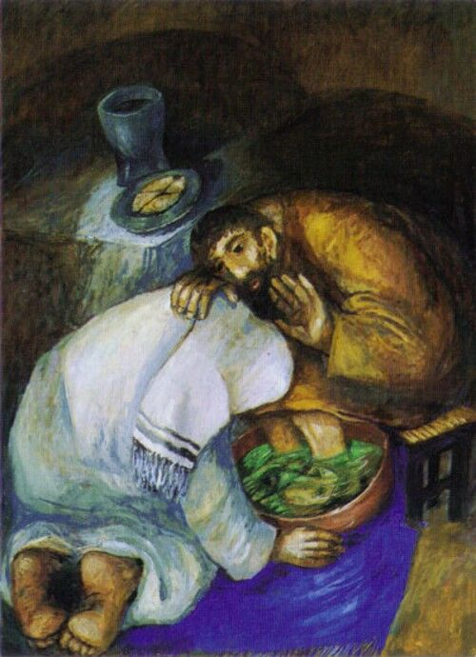
Ταυτότητα έργου: Ο Ιησούς πλένει τα πόδια του Πέτρου, Sieger Koder

***

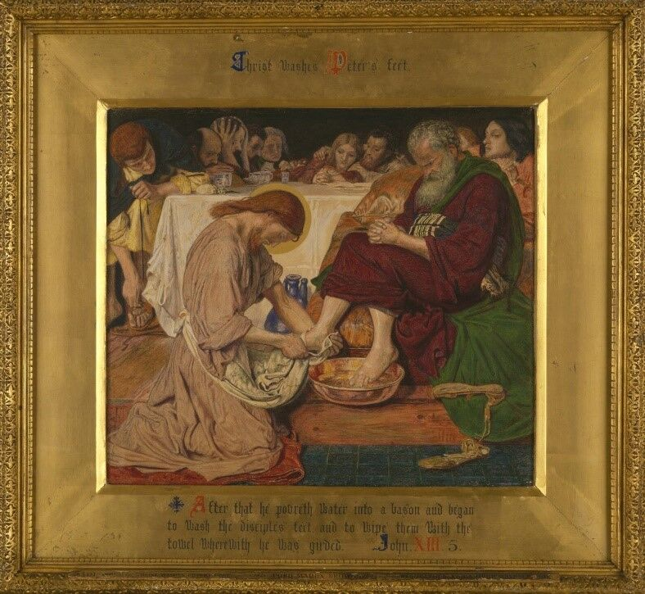
Ταυτότητα έργου: Ο Ιησούς πλένει τα πόδια του Πέτρου, Ford Madox Brown 1857–8

***

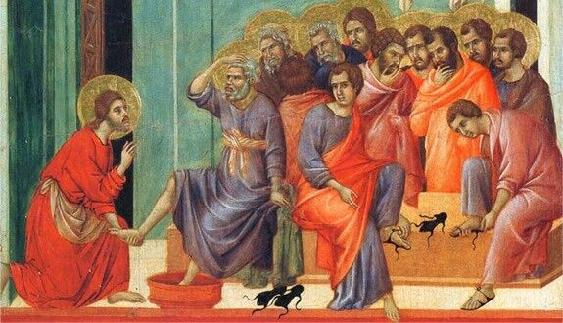
Ταυτότητα έργου: Ο Νιπτήρας, Duccio di Buoninsegna 1308-11

***
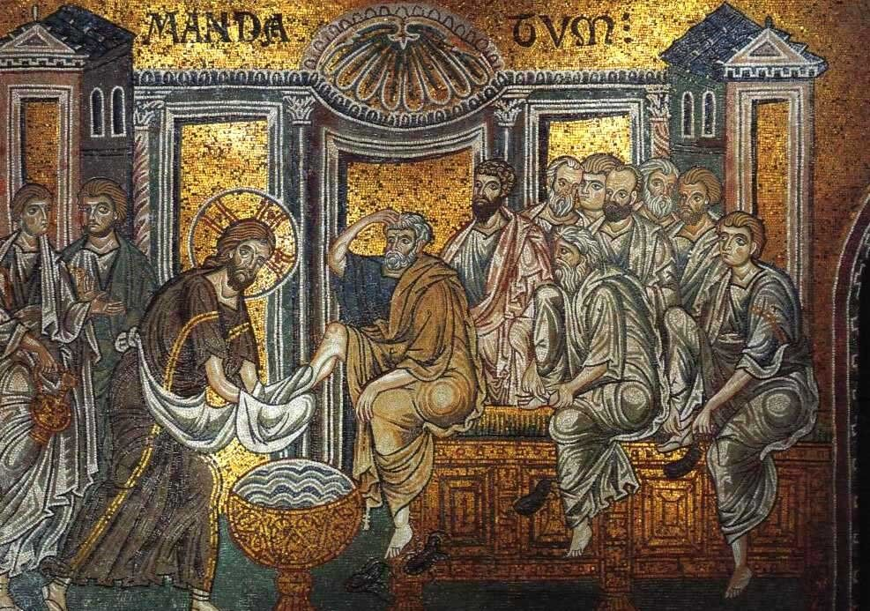
Ταυτότητα έργου: Ιερός Νιπτήρας, ψηφιδωτό Καθεδρικός Monreale, Ιταλία

***

Ο Χριστός πλένει τα πόδια των μαθητών

⁴Σηκώνεται, λοιπόν, από το τραπέζι που δειπνούσαν, βγάζει το ιμάτιό του, παίρνει μια πετσέτα και τη ζώνεται· ⁵έπειτα βάζει νερό στη λεκάνη κι αρχίζει να πλένει τα πόδια των μαθητών και να τα σκουπίζει με την πετσέτα που είχε ζωστεί. ⁶Φτάνει λοιπόν και στο Σίμωνα Πέτρο· αυτός του λέει: «Εσύ, Κύριε, θα μου πλύνεις τα πόδια;» ⁷«Αυτό που κάνω εγώ», του αποκρίθηκε ο Ιησούς, «εσύ δεν το καταλαβαίνεις τώρα· θα το καταλάβεις όμως αργότερα». ⁸Του λέει ο Πέτρος: «Ποτέ δε θα σ’ αφήσω να μου πλύνεις τα πόδια». «Αν δεν σε πλύνω», του αποκρίθηκε ο Ιησούς, «δεν έχεις θέση κοντά μου». ⁹Του λέει τότε ο Σίμων Πέτρος: «Αν είναι έτσι, Κύριε, όχι μόνο τα πόδια να μου πλύνεις αλλά και τα χέρια και το κεφάλι».
[..¹²Όταν τους έπλυνε τα πόδια, φόρεσε το ιμάτιό του, πήρε πάλι τη θέση του στο τραπέζι και τους είπε: «Καταλαβαίνετε τι έκανα σ’ εσάς; ¹³Εσείς με φωνάζετε “Διδάσκαλε” και “Κύριε”, και σωστά το λέτε, γιατί είμαι. ¹⁴Αν, λοιπόν, εγώ ο Κύριος κι ο Διδάσκαλος σας έπλυνα τα πόδια, έχετε κι εσείς την υποχρέωση να πλένετε ο ένας τα πόδια του άλλου. ¹⁵Σας έδωσα το παράδειγμα, για να κάνετε κι εσείς όπως έκανα εγώ. ¹⁶Η αλήθεια είναι πως δεν υπάρχει δούλος ανώτερος από τον κύριό του, ούτε απεσταλμένος ανώτερος από κείνον που τον έστειλε. ¹⁷Εάν τα μάθατε αυτά, θα είστε μακάριοι αν τα εφαρμόζετε κιόλας.
Ιω. 13, 4-9 κ 12-17.

***

Αναπλαισιώνοντας 2^{η} δραστηριότητα:

Χριστιανοί και μεταμόρφωση του κόσμου

«Δεν θα. αφήσουμε την ιστορία στους Ηρώδες και τους Πιλάτους. Η αντι-ιστορία πρέπει να αμφισβητήσει και παράλληλα να αναζωογονήσει την Ιστορία. Αυτό δεν θα ολοκληρωθεί ποτέ μέχρι την επιστροφή του Χρίστου. Ποτέ δεν θα υπάρξει πολιτισμός τέλειος, ποτέ δεν πρόκειται να υπάρξει ο «πολιτισμός της κοινωνίας». Θα υπάρξουν όμως σημεία- θα υπάρξουν προσπάθειες. Βρισκόμαστε στην έρημο της Εξόδου, στο δρόμο για τη Βασιλεία. Έχουμε λοιπόν την υποχρέωση να δώσουμε στους ανθρώπους ενδιάμεσους σταθμούς, οάσεις, σκηνές, ύμνους, για να βρούνε το θάρρος να προχωρούν πάντα εμπρός, προς την τελειωτική μεταμόρφωση.
Ίσως όλα αυτά να απαιτούσαν σήμερα ένα είδος ανανεωμένης αγιότητας, ένα «νέο τύπο αγίου» όπως έγραψε ο Νικολάι Μπερντιάγεφ, ικανό ν' αναλάβει όλο το βάρος της κοσμικής και κοινωνικής πολυπλοκότητας, ικανό να μπολιάσει τον κόσμο με το Άγιο Πνεύμα, για να τον διαφωτίσει και να τον μεταμορφώσει. Αυτό λέει ο Μπερντιάγεφ. Γιατί μου φαίνεται ότι το ζωοποιό Πνεύμα δεν παύει ποτέ ν' αναβλύζει μαζί με το νερό και το αίμα του λογχισμένου σώματος του Σταυρωμένου, όλων των σταυρωμένων της ιστορίας, πού μας καλούν να γίνουμε οι διάκονοι της Ανάστασης».
Ολιβιέ Κλεμάν, Ορθοδοξία κ Πολιτική.

***

Ενναλακτικά:
Η Ευθύνη για μεταμόρφωση του κόσμου

«Πρέπει να υπογραμμίσουμε ότι στην Ορθόδοξη Παράδοση είναι ξεκάθαρο ότι «πολιτικόν γαρ και συναγελαστικόν ζώον ο άνθρωπος», (Μ. Βασίλειος). Ο πιστός δεν ζει εκτός κοινωνίας, αλλά μετέχει στα «της πόλεως». Διαλέγεται, προτείνει, κρίνει, αποφασίζει. Σκοπός του πιστού είναι η μεταμόρφωση και ο καθαγιασμός του κόσμου, ως εκ τούτου σε καμμιά περίπτωση δεν αδιαφορεί για την πορεία της ανθρωπότητας. Ο χριστιανός δεν δικαιούται να βρίσκεται εκτός ιστορίας. «Ο Χριστός παγκόσμια συμπόνια δρασκελίζει τη γη». Η Καινή Διαθήκη ακολουθώντας την «γραμμή» της Παλαιάς αναγνωρίζει την ύπαρξη πολιτικής εξουσίας στην οποία ο χριστιανός οφείλει να υπακούσει μόνο όμως, όταν η εξουσία υπηρετεί το θέλημα του Θεού, διαφορετικά έρχεται σε ρήξη μαζί της. Οι Πατέρες της Εκκλησίας ακολουθώντας το δρόμο των προφητών της Παλαιάς Διαθήκης, συγκρούστηκαν κατ’ επανάληψη με το πολιτικό κατεστημένο της εποχής τους, κατήγγειλαν τους πλουτοκράτες, την εκμετάλλευση των συνανθρώπων τους, την μεροληπτική νομοθεσία, την ανηθικότητα των δικαστών. Δεν πρέπει να ξεχνάμε ότι «ο Ιωάννης ο Χρυσόστομος βάδισε καρτερικά το δρόμο της εξορίας και πέθανε πολιτικός εξόριστος, γιατί αρνήθηκε να μεταβάλει το νέο ήθος σε στείρα θρησκευτικότητα που θα αδιαφορούσε για τη δικαιοσύνη και την αρετή… Οι Τρεις Ιεράρχες έκλεισαν τα αυτιά στις σειρήνες του συμβιβασμού και της υποτέλειας». Σε όλους τους αιώνες της ιστορικής παρουσίας του Χριστιανισμού συναντάμε πολλές προσωπικότητες με κοινωνική παρουσία αλλά και πολιτική δράση. Στον αιώνα μας εκατοντάδες θεολογικά έργα αναφέρονται στη σχέση θεολογίας και πολιτικής, ενώ χιλιάδες είναι οι χριστιανοί μάρτυρες, θύματα κάθε είδους ολοκληρωτισμού και δικτατοριών. Δυστυχώς στις μέρες μας πολλά από αυτά έχουν ηθελημένα ξεχαστεί. Η σωτηρία για πολλούς Ορθοδόξους νοείται ατομικά. Η Εκκλησία θεωρείται χώρος ατομικής ανάπαυσης και όχι δυναμική στάση ζωής, τόπος βολέματος και όχι διακονίας. Η πνευματικότητα για πολλούς έχει ταυτισθεί με την «απάθεια» των ανατολικών θρησκειών. Η χριστιανική εσχατολογία έχει υποκατασταθεί με την προσδοκία μιας μεταθανάτιας ατομικής αμοιβής για τη μέχρι τότε πορεία «ηθικών προδιαγραφών».
Ανδρέας Αργυρόπουλος, Χριστιανική πολιτική παρέμβαση.

2^{η} Υποέννοια: Στερεότυπα

Βιώνοντας 1^{η} Δραστηριότητα:
Ταυτότητα έργου: Κούκλες Bratz που απευθύνονται σε κορίτσια προσχολικής και πρώτης σχολικής ηλικίας

***

Ταυτότητα έργου: Φιγούρες Hulk που απευθύνονται σε αγόρια προσχολικής και πρώτης σχολικής ηλικίας.

***

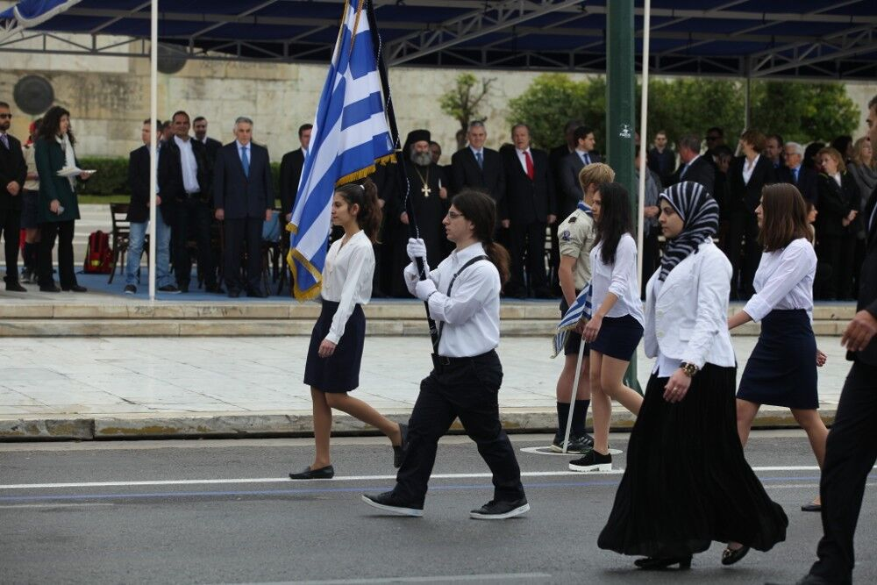
Ταυτότητα έργου: Μαθητική παρέλαση με παραστάτρια μαθήτρια που φοράει μουσουλμανική μαντήλα, 24 Μαρτίου 2016.

***

Ταυτότητα έργου: Εργαζόμενο άτομο με αναπηρία.

***

Νοηματοδοτώντας 1^{η} Δραστηριότητα:

«Ου δέχομαι ταύτην την νομοθεσίαν, ουκ επαινώ την συνήθειαν. Άνδρες ήσαν οι νομοθετούντες, διά τούτο κατά γυναικών η νομοθεσία»
Άγιος Γρηγόριος ο Θεολόγος, Λόγος 37.

***

«Ελάτε όπως είστε. Και με τα πανταλόνια σας και τις κοντές φούστες σας, ακόμη ελάτε και με τα σκουλαρίκια σας».
Χριστόδουλος Παρασκευαΐδης, Αρχιεπίσκοπος Αθηνών απευθυνόμενος σε μαθητές και μαθήτριες Λυκείου.

***

Αναλύοντας 1η Δραστηριότητα:

Ο καλός Σαμαρείτης
²⁵Κάποιος νομοδιδάσκαλος παρουσιάστηκε στον Ιησού, και για να τον φέρει σε δύσκολη θέση του είπε: «Διδάσκαλε, τι πρέπει να κάνω για να κερδίσω την αιώνια ζωή;» ²⁶Ο Ιησούς τον ρώτησε: «Ο νόμος τι γράφει;» ²⁷Εκείνος απάντησε: Ν’ αγαπάς τον Κύριο το Θεό σου μ’ όλη την καρδιά σου και μ’ όλη την ψυχή σου, μ’ όλη τη δύναμή σου και μ’ όλο το νου σου· και τον πλησίον σου όπως τον εαυτό σου. ²⁸«Πολύ σωστά απάντησες», του είπε ο Ιησούς· «αυτό κάνε και θα ζήσεις». ²⁹Εκείνος όμως, θέλοντας να δικαιολογήσει τον εαυτό του, είπε στον Ιησού: «Και ποιος είναι ο πλησίον μου;»
³⁰Πήρε τότε αφορμή ο Ιησούς και είπε: «Κάποιος άνθρωπος, κατεβαίνοντας από τα Ιεροσόλυμα για την Ιεριχώ, έπεσε πάνω σε ληστές. Αυτοί τον ξεγύμνωσαν, τον τραυμάτισαν και έφυγαν παρατώντας τον μισοπεθαμένο. ³¹Από ’κείνο το δρόμο έτυχε να κατεβαίνει και κάποιος ιερέας, ο οποίος τον είδε, αλλά τον προσπέρασε χωρίς να του δώσει σημασία. ³²Το ίδιο και κάποιος λευίτης, που περνούσε από ’κείνο το μέρος· παρ’ όλο που τον είδε κι αυτός, τον προσπέρασε χωρίς να του δώσει σημασία. ³³Κάποιος όμως Σαμαρείτης που ταξίδευε, ήρθε προς το μέρος του, τον είδε και τον σπλαχνίστηκε. ³⁴Πήγε κοντά του, άλειψε τις πληγές του με λάδι και κρασί και τις έδεσε καλά. Μάλιστα τον ανέβασε στο δικό του το ζώο, τον οδήγησε στο πανδοχείο και φρόντισε γι’ αυτόν.³⁵Την άλλη μέρα φεύγοντας έβγαλε κι έδωσε στον πανδοχέα δύο δηνάρια και του είπε: “φρόντισέ τον, κι ό,τι παραπάνω ξοδέψεις, εγώ όταν ξαναπεράσω θα σε πληρώσω”. ³⁶Ποιος λοιπόν απ’ αυτούς τους τρεις κατά τη γνώμη σου αποδείχτηκε “πλησίον” εκείνου που έπεσε στους ληστές;» ³⁷Ο νομοδιδάσκαλος απάντησε: «Εκείνος που τον σπλαχνίστηκε».
Τότε ο Ιησούς του είπε: «Πήγαινε, και να κάνεις κι εσύ το ίδιο».
Λουκ 10, 25-37

***

Η παραβολή του Τελώνη και του Φαρισαίου
⁹Σε μερικούς που ήταν σίγουροι για την ευσέβειά τους και περιφρονούσαν τους άλλους, είπε την παρακάτω παραβολή: ¹⁰«Δύο άνθρωποι ανέβηκαν στο ναό για να προσευχηθούν. Ο ένας ήταν Φαρισαίος κι ο άλλος τελώνης. ¹¹Ο Φαρισαίος στάθηκε επιδεικτικά κι έκανε την εξής προσευχή σχετικά με τον εαυτό του: “Θεέ μου, σ’ ευχαριστώ που εγώ δεν είμαι σαν τους άλλους ανθρώπους άρπαγας, άδικος, μοιχός, ή και σαν αυτόν εδώ τον τελώνη. ¹²Εγώ νηστεύω δύο φορές την εβδομάδα και δίνω στο ναό το δέκατο απ’ όλα τα εισοδήματά μου”. ¹³Ο τελώνης, αντίθετα, στεκόταν πολύ πίσω και δεν τολμούσε ούτε τα μάτια του να σηκώσει στον ουρανό. Χτυπούσε το στήθος του και έλεγε: “Θεέ μου, σπλαχνίσου με τον αμαρτωλό”. ¹⁴Σας βεβαιώνω πως αυτός έφυγε για το σπίτι του αθώος και συμφιλιωμένος με το Θεό, ενώ ο άλλος όχι· γιατί όποιος υψώνει τον εαυτό του θα ταπεινωθεί, κι όποιος τον ταπεινώνει θα υψωθεί».
Λουκ 18, 10-14

***

Ο Ιησούς συγχωρεί μια αμαρτωλή γυναίκα
³⁶Κάποιος Φαρισαίος προσκάλεσε τον Ιησού σε γεύμα. Ο Ιησούς μπήκε στο σπίτι του Φαρισαίου και κάθισε στο τραπέζι. ³⁷Στην πόλη ήταν κάποια αμαρτωλή γυναίκα· όταν άκουσε ότι ο Ιησούς γευματίζει στο σπίτι του Φαρισαίου, έφερε ένα αλαβάστρινο δοχείο με μύρο, ³⁸στάθηκε πίσω κοντά στα πόδια του και κλαίγοντας τα έβρεχε με τα δάκρυά της και τα σκούπιζε με τα μαλλιά της· τα φιλούσε και τα άλειφε με το μύρο.
³⁹Όταν το είδε αυτό ο Φαρισαίος που τον είχε προσκαλέσει, είπε από μέσα του: «Αν ο άνθρωπος αυτός ήταν προφήτης, θα γνώριζε ποια και τι είδους γυναίκα είναι αυτή που τον αγγίζει· γιατί είναι αμαρτωλή». ⁴⁰Ο Ιησούς απάντησε σ’ αυτές τις σκέψεις του και του είπε: «Σίμων, έχω κάτι να σου πω». «Πες μου Διδάσκαλε», είπε εκείνος. ⁴¹«Δύο άνθρωποι χρωστούσαν λεφτά σε κάποιον δανειστή· ο ένας πεντακόσια δηνάρια κι ο άλλος πενήντα. ⁴²Επειδή όμως δεν είχαν να τα επιστρέψουν, τα χάρισε και στους δυο. Πες μας λοιπόν, ποιος από τους δυο θα του χρωστάει μεγαλύτερη ευγνωμοσύνη;» ⁴³Ο Σίμων αποκρίθηκε: «Νομίζω εκείνος στον οποίο χάρισε τα περισσότερα». «Ορθά έκρινες», του είπε ο Ιησούς· ⁴⁴και ρίχνοντας τη ματιά του στη γυναίκα τού είπε: «Βλέπεις ετούτη τη γυναίκα; Όταν μπήκα στο σπίτι σου, δε μου έπλυνες με νερό τα πόδια. Αυτή, αντίθετα, με δάκρυα μου έπλυνε τα πόδια και μου τα σκούπισε με τα μαλλιά της. ⁴⁵Ένα φίλημα δε μου ’δωσες· ενώ αυτή, από τη στιγμή που μπήκε, δεν έπαψε να μου φιλάει τα πόδια. ⁴⁶Το κεφάλι μου δεν μου το άλειψες με λάδι, ενώ αυτή μου άλειψε με μύρο τα πόδια. ⁴⁷Γι’ αυτό, λοιπόν, σε βεβαιώνω πως οι πολλές της αμαρτίες συγχωρήθηκαν, όπως δείχνει η πολλή ευγνωμοσύνη της. Σ’ όποιον συγχωρούνται λίγες αμαρτίες, αυτός δείχνει λίγη ευγνωμοσύνη». ⁴⁸Και στη γυναίκα είπε: «Οι αμαρτίες σου συγχωρήθηκαν». ⁴⁹Όσοι κάθονταν μαζί με τον Ιησού στο τραπέζι άρχισαν να λένε μεταξύ τους: «Ποιος είναι αυτός που ακόμη και αμαρτίες συγχωρεί;»
⁵⁰Μετά ο Ιησούς είπε στη γυναίκα: «Η πίστη σου σ’ έσωσε· πήγαινε στο καλό».
Λουκ 7, 36-50

***

Ο Ιησούς τρώει με τελώνες και αμαρτωλούς
¹⁰Ενώ έτρωγε στο σπίτι, ήρθαν πολλοί τελώνες κι αμαρτωλοί και κάθισαν μαζί με τον Ιησού και τους μαθητές του στο τραπέζι. ¹¹Όταν το είδαν αυτό οι Φαρισαίοι, είπαν στους μαθητές του: «Γιατί ο δάσκαλός σας τρώει με τους τελώνες και τους αμαρτωλούς;» ¹²Ο Ιησούς, που το άκουσε, τους είπε: «Δεν έχουν ανάγκη από γιατρό οι υγιείς αλλά οι άρρωστοι. ¹³Και πηγαίνετε να μάθετε τι σημαίνει, αγάπη θέλω και όχι θυσία. Γιατί δεν ήρθα να καλέσω σε μετάνοια τους δικαίους αλλά τους αμαρτωλούς».
Μτ 9, 10-13

***

Ο Ιησούς συνομιλεί με τη Σαμαρείτισσα
²⁷Εκείνη την ώρα ήρθαν οι μαθητές του κι απορούσαν που συνομιλούσε με γυναίκα.
Ιω 4, 27

***

Ο Ιησούς συναντά τον τυφλό
¹Καθώς πήγαινε στο δρόμο του ο Ιησούς, είδε έναν άνθρωπο που είχε γεννηθεί τυφλός. ²Τον ρώτησαν, λοιπόν, οι μαθητές του: «Διδάσκαλε, ποιος αμάρτησε και γεννήθηκε αυτός τυφλός, ο ίδιος ή οι γονείς του;» ³Ο Ιησούς απάντησε: «Ούτε αυτός αμάρτησε ούτε οι γονείς του, αλλά γεννήθηκε τυφλός για να φανερωθεί η δύναμη των έργων του Θεού πάνω σ’ αυτόν.
Ιω 9, 1-3

***

Η προσφορά της χήρας
⁴¹Ο Ιησούς κάθισε απέναντι από το θησαυροφυλάκιο του ναού και παρατηρούσε πώς ο κόσμος έριχνε κέρματα σ’ αυτό. ⁴²Πολλοί πλούσιοι έριχναν πολλά. Ήρθε και μια φτωχή χήρα κι έριξε δύο λεπτά, δηλαδή έναν κοδράντη. ⁴³Κάλεσε τότε ο Ιησούς τους μαθητές του και τους είπε: «Σας βεβαιώνω πως η χήρα αυτή, η φτωχή, έριξε περισσότερα απ’ όσα έριξαν όλοι οι άλλοι στο θησαυροφυλάκιο. ⁴⁴Γιατί όλοι έριξαν από το περίσσευμά τους, ενώ αυτή έριξε από το υστέρημά της όλα όσα είχε, όλη της την περιουσία».
Μκ 12, 41-44

***

Ο Ιησούς ευλογεί τα παιδιά
¹³Έφεραν στον Ιησού παιδιά για να τα ευλογήσει· οι μαθητές όμως μάλωσαν αυτούς που τα είχαν φέρει. ¹⁴Όταν το είδε ο Ιησούς αγανάκτησε και τους είπε: «Αφήστε τα παιδιά να έρχονται σ’ εμένα. Μην τα εμποδίζετε. Γιατί η βασιλεία του Θεού ανήκει σε ανθρώπους που είναι σαν κι αυτά. ¹⁵Σας βεβαιώνω πως όποιος δε δεχτεί τη βασιλεία του Θεού σαν παιδί, δε θα μπει σ’ αυτήν». ¹⁶Τότε πήρε τα παιδιά στην αγκαλιά του και τα ευλογούσε βάζοντας τα χέρια του πάνω τους.
Μκ 10, 13-16

***

Εφαρμόζοντας 1^{η} Δραστηριότητα:

Η Αγία Γραφή για τα στερεότυπα
⁸Δεν υπάρχει πια Ιουδαίος και ειδωλολάτρης, δεν υπάρχει δούλος και ελεύθερος, δεν υπάρχει άντρας και γυναίκα· όλοι σας είστε ένας, χάρη στον Ιησού Χριστό.
Γαλ. 3, 28

***

¹²«Όλα όσα θέλετε να σας κάνουν οι άλλοι άνθρωποι, αυτά να τους κάνετε κι εσείς· σ’ αυτό συνοψίζονται ο νόμος και οι προφήτες».
Ματθ.7,12

***

¹¹Σ’ αυτή τη νέα κατάσταση δεν υπάρχουν πια εθνικοί και Ιουδαίοι, περιτμημένοι κι απερίτμητοι, βάρβαροι, Σκύθες, δούλοι, ελεύθεροι· του Χριστού είναι όλα και ο Χριστός τα διέπει όλα.
Κολ 3,11

***

¹Αδερφοί μου, την πίστη σας στον Κύριο της δόξας, τον Ιησού Χριστό, να μην την εκδηλώνετε με μεροληπτικές πράξεις προς τους συνανθρώπους σας. ²Για παράδειγμα: Έρχεται στη σύναξή σας κάποιος με χρυσά δαχτυλίδια και πολυτελή ενδύματα. Κι έρχεται κι ένας φτωχός με λερωμένα ρούχα. ³Αν δώσετε σημασία στον καλοντυμένο λέγοντάς του: «Κάθισε, παρακαλώ, εδώ στην καλή θέση», και στο φτωχό πείτε: «Εσύ στάσου εκεί ή κάθισε εδώ κάτω, δίπλα στο σκαμνί που βάζω στα πόδια μου», ⁴δε μεροληπτείτε και δε γίνεστε κριτές, κάνοντας πονηρές σκέψεις;
⁵Ακούστε, αγαπητοί μου αδερφοί. Ο Θεός διάλεξε αυτούς που για τον κόσμο είναι φτωχοί, να γίνουν πλούσιοι στην πίστη και να κληρονομήσουν τη βασιλεία του, αυτήν που υποσχέθηκε σ’ όσους τον αγαπούν.
Ιακ, 2, 1-5

***

Εφαρμόζοντας 2^{η} Δραστηριότητα:

Για τη βία στις θρησκείες
«Πιστεύω ότι κάθε θρησκεία έχει πάντα και κάποιους φονταμενταλιστές. Δεν μου αρέσει να μιλάω για ισλαμιστική βία επειδή κάθε ημέρα, όταν διαβάζω τις εφημερίδες, βλέπω βία... Αυτός ο άνδρας σκότωσε τη γυναίκα του και ο άλλος σκότωσε την πεθερά του. Κι όλοι αυτοί οι άνθρωποι είναι βαφτισμένοι ρωμαιοκαθολικοί. Αν μιλήσω για την ισλαμική βία θα πρέπει να μιλήσω και για τη βία των καθολικών. Δεν χρησιμοποιούν όλοι οι μουσουλμάνοι βία, όπως ούτε και όλοι οι καθολικοί».
Πάπας Φραγκίσκος σε δήλωση για τρομοκρατική επίθεση – δολοφονία Γάλλου ιερέα στη Νορμανδία τον Ιούλιο 2016.

3^{η} Υποέννοια: Πολυπολιτισμικότητα
Παρουσιάζοντας 1^{η} Δραστηριότητα:
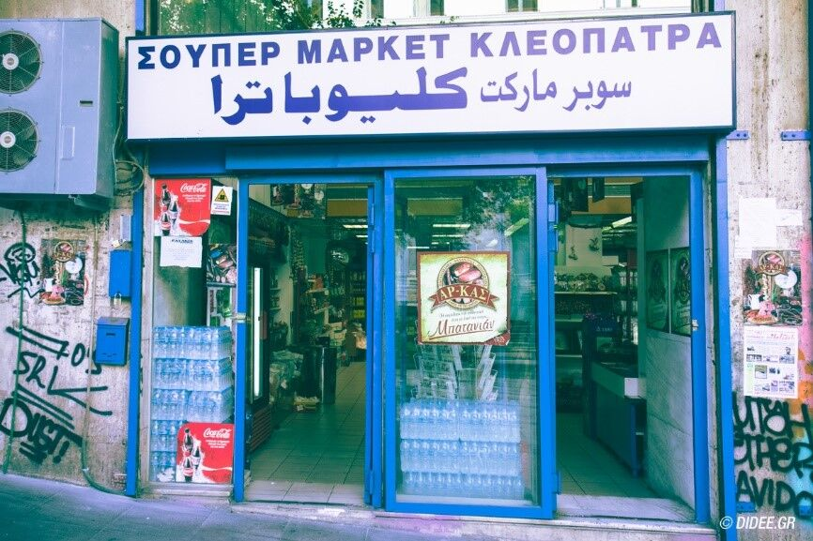
Ταυτότητα έργου: Παντοπωλείο στο κέντρο της Αθήνας

***

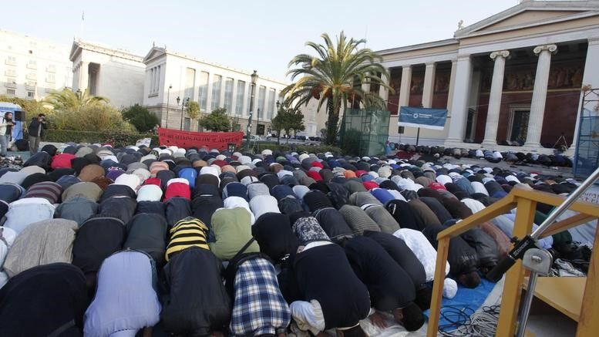
Ταυτότητα έργου: Στιγμιότυπο από προσευχή Μουσουλμάνων σε συγκέντρωση στην Αθήνα.

***

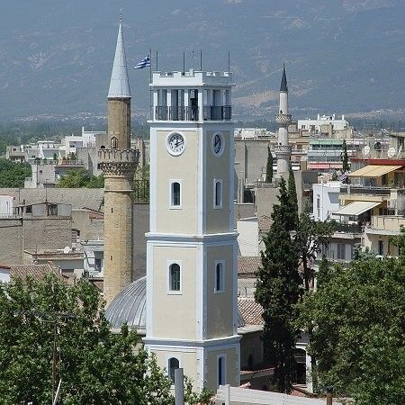
Ταυτότητα έργου: Άποψη Κομοτηνής

***

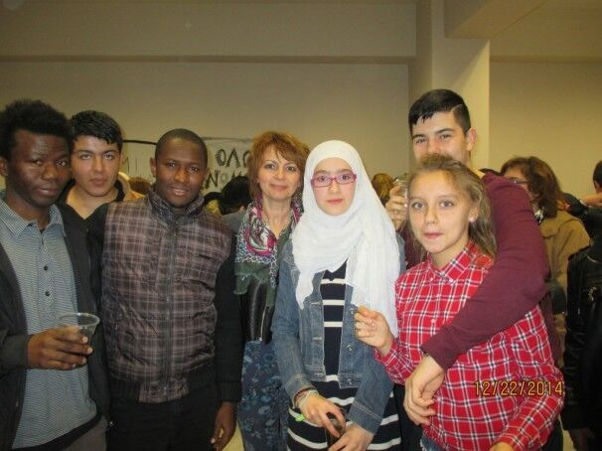
Ταυτότητα έργου: Φωτογραφία από Ελληνικό Διαπολιτισμικό Σχολείο

***
Εφαρμόζοντας 1^{η} Δραστηριότητα:
Ταυτότητα έργου: Μπιτς Βόλεϊ Αιγύπτου – Γερμανίας στους Ολυμπιακούς Αγώνες 2016 στο Ρίο

***

Διερευνώντας 1^{η} Δραστηριότητα:

Πεντηκοστή: Η γενέθλια ημέρα της Εκκλησίας
¹Όταν έφτασε η ημέρα της Πεντηκοστής, ήταν όλοι μαζί συγκεντρωμένοι με ομοψυχία στο ίδιο μέρος. ²Ξαφνικά ήρθε από τον ουρανό μια βουή σαν να φυσούσε δυνατός άνεμος, και γέμισε όλο το σπίτι όπου έμεναν. ³Επίσης τους παρουσιάστηκαν γλώσσες σαν φλόγες φωτιάς, που μοιράστηκαν και κάθισαν από μία στον καθένα απ’ αυτούς. ⁴Όλοι τότε πλημμύρισαν από Πνεύμα Άγιο και άρχισαν να μιλούν σε άλλες γλώσσες, ανάλογα με την ικανότητα που τους έδινε το Πνεύμα.
⁵Στην Ιερουσαλήμ βρίσκονταν τότε ευσεβείς Ιουδαίοι από όλα τα μέρη του κόσμου. ⁶Όταν ακούστηκε αυτή η βουή, συγκεντρώθηκε πλήθος απ’ αυτούς και ήταν κατάπληκτοι, γιατί ο καθένας τους άκουγε τους αποστόλους να μιλάνε στη δική του γλώσσα. ⁷Είχαν μείνει όλοι εκστατικοί και με απορία έλεγαν μεταξύ τους: «Μα αυτοί όλοι που μιλάνε δεν είναι Γαλιλαίοι; ⁸Πώς, λοιπόν, εμείς τους ακούμε να μιλάνε στη δική μας μητρική γλώσσα; ⁹Πάρθοι, Μήδοι και Ελαμίτες, κάτοικοι της Μεσοποταμίας, της Ιουδαίας και της Καππαδοκίας, του Πόντου και της Ασίας, ¹⁰της Φρυγίας και της Παμφυλίας, της Αιγύπτου, και από τα μέρη της λιβυκής Κυρήνης, Ρωμαίοι που είναι εγκατεστημένοι εδώ, ¹¹Κρητικοί και Άραβες, όλοι εμείς, είτε ιουδαϊκής καταγωγής είτε προσήλυτοι, τους ακούμε να μιλούν στις γλώσσες μας για τα θαυμαστά έργα του Θεού». ¹²Όλοι, λοιπόν, εκστατικοί κι απορημένοι έλεγαν ο ένας στον άλλο: «Τι να σημαίνει άραγε αυτό;» ¹³Άλλοι πάλι χλεύαζαν και έλεγαν: «Ετούτοι πρέπει να ’ναι πολύ μεθυσμένοι».
¹⁴Τότε σηκώθηκε ο Πέτρος μαζί με τους άλλους έντεκα αποστόλους και με δυνατή φωνή τούς είπε: «Ιουδαίοι κι όλοι εσείς που βρίσκεστε στην Ιερουσαλήμ! Θα σας εξηγήσω τι συμβαίνει, κι ακούστε καλά τα λόγια μου: ¹⁵Αυτοί δεν είναι μεθυσμένοι, όπως εσείς νομίζετε· αφού η ώρα είναι ακόμη εννιά το πρωί. ¹⁶Αυτό που βλέπετε είναι εκείνο που είπε ο Θεός μέσω του προφήτη Ιωήλ:
[…] ¹⁸Και σ’ αυτούς που μου ανήκουν, άντρες και γυναίκες,
θα χαρίσω, τις ημέρες εκείνες,
πλουσιοπάροχα το Πνεύμα μου, κι αυτοί θα κηρύξουν την αλήθεια του Θεού.
[…] ³⁷Όταν τ’ άκουσαν αυτά, ένιωσαν, βαθιά συντριβή και είπαν στον Πέτρο και στους άλλους αποστόλους: «Τι να κάνουμε, αδερφοί;» ³⁸Κι ο Πέτρος τους απάντησε: «Να μετανοήσετε, και να βαφτιστεί ο καθένας σας στο όνομα του Ιησού Χριστού, για να συγχωρηθούν οι αμαρτίες σας, κι έτσι θα λάβετε τη δωρεά του Αγίου Πνεύματος. ³⁹Αυτά που υποσχέθηκε ο Θεός είναι για σας και για τα παιδιά σας και για όλους που βρίσκονται μακριά, όσους θα προσκαλέσει ο Κύριος, ο Θεός μας». ⁴⁰Και με πολλά άλλα λόγια ακόμα ο Πέτρος τους θερμοπαρακαλούσε και τους παρότρυνε λέγοντας: «Σωθείτε από την καταστροφή, που έρχεται πάνω στη διεστραμμένη αυτή γενιά!» ⁴¹Τότε όσοι δέχτηκαν με χαρά το λόγο του βαφτίστηκαν, και προστέθηκαν στην εκκλησία την ημέρα εκείνη περίπου τρεις χιλιάδες άνθρωποι.
Πράξεις των Αποστόλων 2, 1-41

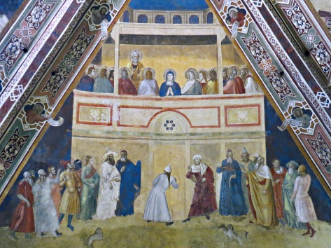
Πεντηκοστή, Maria Novella, Spanish Chapel.
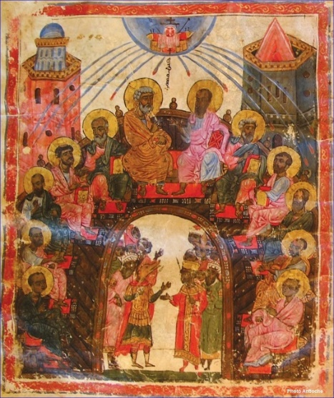
Πεντηκοστή, Μικρογραφία από Συριακό χειρόγραφο 12ου αι.

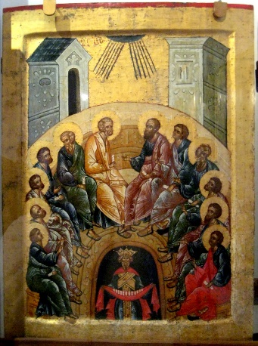
Πεντηκοστή, Μοναστήρι Kirillo-Belozersk Monastery, 1497.

***

Διερευνώντας 2η Δραστηριότητα:

Η Ορθοδοξία στην εποχή της Παγκοσμιοποίησης
«Η παγκοσμιοποίηση προσφέρει ενότητα ατόμων, όχι προσώπων, γι’ αυτό και κατά τρόπο μυστηριώδη, ενώ προωθεί την παγκόσμια ενότητα, το κάνει ενθαρρύνοντας και καλλιεργώντας τις διακρίσεις μεταξύ εκείνων που ευδαιμονούν και εκείνων που δυστυχούν, προκαλώντας συχνά είτε συγκρούσεις συμφερόντων, είτε περιθωριοποίηση, αυτοεγκατάλειψη και επιτακτική απομόνωση όσων δεν κατορθώνουν να είναι αρκετά παραγωγικοί, ώστε να έχουν δικαίωμα στην ευδαιμονία.
[…] Καίριο ζήτημα δημιουργεί η θρησκεία στην πορεία της παγκοσμιοποίησης. Δεν είναι τυχαίο ότι στην περίφημη θεωρία για τη σύγκρουση των πολιτισμών, ο εισηγητής της θεωρίας διαχωρίζει τους πολιτισμούς ουσιαστικά με βάση τη θρησκεία. Αποτελεί επικίνδυνο στρουθοκαμηλισμό η τάση πολλών πολιτικών να υποτιμούν το ρόλο της θρησκείας στη ζωή ενός έθνους. Η θρησκεία διαμόρφωσε και εξακολουθεί να διαμορφώνει, άμεσα ή έμμεσα, πολιτιστικές ταυτότητες. Το πρόβλημα σήμερα είναι αν ο ρόλος της θρησκείας στη διαμόρφωση των πολιτισμικών ταυτοτήτων μπορεί να συνεχιστεί, και με ποιον τρόπο, στα πλαίσια της παγκοσμιοποίησης. Η πείρα του παρελθόντος, κατά το οποίο η θρησκεία χρησιμοποιήθηκε για να διαιρέσει ή να καταπιέσει, αντί να ενώσει και ελευθερώσει τους ανθρώπους, οδηγεί στην τάση να αποχρωματιστεί, όσο περισσότερο γίνεται ο πολιτισμός από τη θρησκεία. Αυτό είναι όχι μόνο ανεδαφικό, αλλά και επιζήμιο. Γιατί η θρησκεία από τη φύση της μπορεί να συντελέσει στην ανάπτυξη μιας υγιούς παγκοσμιότητας, απαλλαγμένης από τις στρεβλώσεις της παγκοσμιοποίησης. Ιδιαίτερα ισχύει αυτό για την Ορθοδοξία, η οποία με άξονα την έννοια του προσώπου μπορεί να δείξει προς μια παγκοσμιότητα που θα σέβεται τη διαφορά και την ετερότητα, που δεν φοβάται τον «άλλο», όσο διαφορετικός και αν είναι αυτός, ακόμα και στη θρησκεία του, αλλά θα τον αγκαλιάζει ως αδελφό. Μια τέτοια Ορθοδοξία, η οποία θα «αληθεύει εν αγάπη», κατά τη φράση του Παύλου, και όχι εν ζηλωτική μισαλλοδοξία, η οποία δεν θα ταυτίζει την υπόσταση της με μια εθνική ή κρατική οντότητα, αλλά θα διαποτίζει τον πολιτισμό με το πνεύμα της αγάπης και της ελευθερίας, είναι όχι μόνο ανεκτή, αλλά και άκρως αναγκαία στην εποχή της παγκοσμιοποίησης.
[…] Η Ορθοδοξία ανέκαθεν δημιούργησε πολιτισμό, αλλά αυτό το έκανε όχι ταυτιζόμενη με εφήμερες κοσμικές δυνάμεις αλλά προβάλλοντας αιώνιες πνευματικές αρχές και ενδιαφερόμενη για τη διείσδυση των αρχών αυτών στον πολιτισμό. Τέτοιες βασικές και θεμελιώδεις πνευματικές αρχές είναι η αγάπη, η ελευθερία, η ακεραιότητα και μοναδικότητα του κάθε ανθρωπίνου προσώπου, η ιερότητα και ο σεβασμός του σώματος και της φυσικής δημιουργίας του θεού, και όλα όσα συναφή με αυτά εκφράζουν τον πολιτισμό ενός λαού. Ιδιαίτερα στις μέρες μας η Ορθόδοξη Εκκλησία έχει χρέος να πάρει θέση ως προς τους κινδύνους που εγκυμονεί η παγκοσμιοποίηση για το ανθρώπινο πρόσωπο, την αξιοπρέπεια και την ελευθερία του, αλλά και για το φυσικό περιβάλλον…
[…] Όσο υπάρχουν άνθρωποι, που αντιλαμβάνονται τους εαυτούς τους ως «εικόνες θεού», θα δημιουργούν πολιτισμό μέσα από τις σχέσεις τους με όσα το σώμα τους μπορεί να αισθανθεί, είτε ως ανθρώπινες είτε ως φυσικές παρουσίες. Όλα αυτά προϋποθέτουν τοπικούς και χρονικούς περιορισμούς. Ακόμα και αν όλοι οι άνθρωποι πιστεύουν στον ίδιο θεό, η πολιτισμική έκφραση της πίστεως τους θα ποικίλλει. Καμιά παγκοσμιοποίηση δεν μπορεί να εξαφανίσει τις πολιτιστικές ταυτότητες, παρά μόνον αν οι λαοί παύσουν να δημιουργούν.
Αν αυτό είναι αληθινό, τότε ίσως η παγκοσμιοποίηση να προσφέρει το πλαίσιο για δημιουργική συνάντηση των πολιτιστικών ταυτοτήτων, από την οποία δεν θα προκύψει ένας παγκόσμιος πολιτισμός, αλλά μια ώσμωση πολιτισμών, από την οποία θα ωφεληθούν ποιοτικά όλες οι πολιτιστικές ταυτότητες. Αυτό συνέβη πάντοτε στην ιστορία. Στην εποχή, λοιπόν, της παγκοσμιοποίησης θα ήταν λάθος κάθε περιχαράκωση των πολιτιστικών ταυτοτήτων ή αντιπαλότητα μεταξύ των και ευλογία η συνύπαρξη και ώσμωση τους . Από την ώσμωση αυτή καμιά πολιτισμική ταυτότητα, που έχει περιεχόμενο της την αλήθεια, δεν κινδυνεύει.»
Ιωάννης Ζηζιούλας, Μητροπολίτης Περγάμου, Πολιτιστικές ταυτότητες και παγκοσμιοποίηση, Ανακτήθηκε από διατίθεται στο http://www.antifono.gr

***

Αναπλαισιώνοντας 1^{η} Δραστηριότητα:

Ιεραποστολή και προσηλυτισμός
«Για τον ισχυρισμό ότι η ιεραποστολή βιάζει τις συνειδήσεις, πρέπει να παρατηρηθεί ότι ο βιασμός αυτός δεν μπορεί να ισχύει όταν υπάρχει ελευθερία. Και στο χριστιανικό κήρυγμα υπάρχει ελευθερία, γιατί ρητά και πάγια απαιτείται η οικειοθελής πρόσληψή του από μέρους των ακροατών, άσχετα αν σε ορισμένες περιπτώσεις ένας κακώς εννοούμενος ζήλος οδήγησε τους κήρυκες να μη συμμορφώνονται με την πάγια ιεραποστολική τακτική της διάδοσης της χριστιανικής πίστης με πνεύμα ελευθερίας.
Οι δόκιμοι ιεραπόστολοι κάθε εποχής συμμορφώθηκαν απόλυτα και στο σημείο αυτό με το πνεύμα της πίστης που κήρυτταν. Χαρακτηριστικά είναι τα λεγόμενα για την τακτική ενός από τους τελευταίους μεγάλους ιεραποστόλους, του Ρώσου φωτιστή της Ιαπωνίας, αγ. Νικολάου Κασάτκιν: « Ο τρόπος που ευαγγελιζόταν ήταν το κήρυγμα στην οικογένεια. Απέφευγε τις θορυβώδεις εκδηλώσεις και τις διαλέξεις. Το κήρυγμα ήταν θετικό (όχι απολογητικό): ‘Είμαι Χριστιανός, πίστεψε αν θέλεις’, δίχως πολεμική, χωρίς καμιά κριτική των άλλων ομολογιών, χωρίς ακόμη επίθεση εναντίον του Βουδισμού και του Σιντοϊσμού. Ο Χριστιανισμός από μόνος του, πλήρης από αλήθεια, δεν κερδίζει τις ψυχές παρά μόνο με την ειρήνη».
Ηλία Βουλγαράκη, Ιεραποστολή: Δρόμοι και δομές, σσ.20-21.

***

Αναπλαισιώνοντας 2η Δραστηριότητα:

Από την Αγία Γραφή: Ιεραποστολή και κόσμος

Του Κυρίου είν’ η γη
και ό,τι τη γεμίζει·
η οικουμένη κι όσοι μένουνε σ’ αυτήν.
Ψαλμός 23, 1

1Όταν εγώ ήρθα σ’ εσάς, αδερφοί μου, ήρθα για να σας αναγγείλω το σωτήριο σχέδιο του Θεού, χωρίς καμιά υψηλή ρητορική τέχνη ή ανθρώπινη σοφία. 2Γιατί σκοπός μου δεν ήταν να σας κάνω να γνωρίσετε κάτι άλλο, παρά μόνο τον Ιησού Χριστό, και μάλιστα σταυρωμένον. 3Έτσι κι εγώ όταν ήρθα κοντά σας ήμουν ανήμπορος, φοβισμένος και κατατρομαγμένος. 4Τα λόγια μου και το κήρυγμά μου δε στηρίζονταν σε ανθρώπινη σοφία, που πείθει, αλλά στην πεποίθηση που γεννούν τα χαρίσματα του Πνεύματος και οι θαυματουργικές δυνάμεις. 5Ώστε η πίστη σας να βασίζεται όχι σε ανθρώπινη σοφία, αλλά στη δύναμη του Θεού.
Προς Κορινθίους Α΄, 2, 1-5

Έτσι θα σας ξεχωρίζουν όλοι πως είστε μαθητές μου, αν έχετε αγάπη ο ένας για τον άλλο.
Κατά Ιωάννην 13, 35

«Πορευθείτε σ’ ολόκληρο τον κόσμο και διακηρύξτε το χαρμόσυνο μήνυμα σ’ όλη την κτίση.
Κατά Μάρκον 16, 15

***

Ιεραποστολή: Προκλήσεις και ειρηνική συνύπαρξη στο πολυπολιτισμικό περιβάλλον
«Ἡ Ἱεραποστολή ὑλοποιεῖ τήν δογματική ἀλήθεια ὅτι ἡ Σάρκωση τοῦ Χριστοῦ ἔγινε μέν στά δεδομένα ἑνός συγκεκριμμένου λαοῦ καί πολιτισμοῦ, ἀφορᾶ ὅμως ὅλους τούς λαούς καί πολιτισμούς.
[…] Ἡ Ἐκκλησία πρέπει νά προσλαμβάνει ὅλο τόν ἄνθρωπο μέ τά ἤθη καί τίς παραδόσεις του. Δέν πρέπει νά ἐπιβάλει ἄλλα, ἁπλῶς νά μεταμορφώνει τά ἤδη ὑπάρχοντα, νά τά χριστοποιεῖ, νά τά ἐκκλησιαστικοποιεῖ. Ἡ Ἐκκλησία δέν πρέπει νά ἀπορρίπτει κανένα πολιτισμό, ἀλλά πρέπει νά προσλαμβάνει καί νά μεταμορφώνει κάθε πολιτισμό. Ἡ Ἐκκλησία τοῦ Χριστοῦ πρέπει νά εἶναι ἀνοικτή καί διαλεκτική μέ κάθε λαό καί ἔθνος, χωρίς νά προτιμᾶ κανέναν λιγότερο ἤ περισσότερο. Πρέπει νά μήν λησμονεῖ ὅτι τό διαχρονικό στήν ἱστορία εἶναι ὁ Χριστός καί ὅτι δέν ὑπάρχουν ἱερά ἔθνη καί ἱερές γλῶσσες. Πρέπει ποτέ νά μήν λησμονεῖ ὅτι προτεραιότητα ἔχει τό πρόσωπο ἔναντι τοῦ ὁποιουδήποτε Σαββάτου. Πρέπει νά παλεύει ἀδιάκοπα νά μεταμορφώνει τήν ἱστορία μέσα ἀπό τήν προσωπική σχέση, πού συνίσταται στήν ἐλευθερία καί τήν ἀγάπη καί ὄχι μέσα ἀπό τήν βία, τόν φανατισμό, τήν μισαλλοδοξία, τόν φονταμενταλισμό καί τόν ἐθνικισμό, πού τείνουν στήν χρήση τοῦ προσώπου. Πρέπει πάντα νά ὁριοθετεῖ τό δέον. Νά θέτει δηλαδή τά ὅρια ἀνάμεσα στό πρωτεῦον καί τό δευτερεῦον, στό ψεῦδος καί τήν ἀλήθεια, στή ζωή καί τό θάνατο.
Οἱ θρησκεῖες, οἱ ἰδέες ταξιδεύουν ἔξω ἀπό τόν χῶρο προέλευσής τους, συναντοῦν πολιτισμούς μεταμορφώνοντάς τους καί μεταμορφωνόμενες από αὐτούς. Ἐμεῖς καλούμαστε νά βιώσουμε τήν ἐμπειρία τοῦ νά φιλοξενούμεθα ἀπό ἄλλους πολιτισμούς, ὅπως καί ἐσεῖς τήν ἐμπειρία τοῦ νά ἀποτελεῖτε τόν πολιτισμικό «οἰκοδεσπότη» ἄλλων θρησκευτικῶν παραδόσεων. Αὐτές οἱ νέες πραγματικότητες ἐγείρουν διάφορα πνευματικά καί θεολογικά ἐρωτήματα:
• Ποιά εἶναι ἡ σχέση μεταξύ θρησκείας καί πολιτισμοῦ καί η φύση τῆς ἀμοιβαίας ἐπιρροῆς μεταξύ τους;
• Ποιά πρέπει νά εἶναι ἡ θεολογική στάση ἀπέναντι στόν θρησκευτικό πλουραλισμό;
• Εἶναι ἡ αποκάλυψη τοῦ Θεοῦ παροῦσα σέ ἄλλες θρησκεῖες καί πολιτισμούς καί τί σημαίνει ἆραγε σήμερα γιά ἐμᾶς, ἡ θεολογία τοῦ Σπερματικοῦ Λόγου;
• Ἄν ἐπιθυμοῦμε πιστότητα στόν βιβλικό λόγο, ἀποδεχόμαστε τήν παρουσία καί τήν δράση τοῦ Ἁγίου Πνεύματος σέ ἄλλους λαούς, παραδόσεις θρησκευτικές καί πολιτισμούς ἤ θά θέτουμε ὅρια στήν σωστική δύναμη τοῦ Θεοῦ;
• Ἀντιλαμβανόμαστε τήν ἀναγκαιότητα τοῦ διαλόγου καί τῆς ἀποδοχῆς, ὄχι ἁπλά τῆς ἀνοχῆς, τῆς ἑτερότητας, τῆς διαφορετικότητας πού ἀποτελεῖ καί πηγή δικοῦ μας ἐμπλουτισμοῦ;
• Τολμᾶμε νά προχωρήσουμε σέ ἐπανέκφραση τῆς θεολογίας μας μέ κατηγορίες σκέψης ἀπό τόν πλοῦτο τῶν τοπικῶν παραδόσεων, ἐν προκειμένω τῶν ἀφρικανικῶν;
• Εἴμαστε ἕτοιμοι νά σπάσουμε τά δεσμά τοῦ ἱστορικοῦ συμβιβασμοῦ τῆς Ἐκκλησίας μέ τήν πολιτική ἐξουσία καί τά προνόμια πού αὐτή παρέχει καί νά ἀποκαθαρθοῦμε ἀπό τήν συνενοχή στήν βία, πού ἔχει κηλιδώσει τήν ἀνθρώπινη ἱστορία;»
Μητρ. Νιγηρίας Αλεξάνδρος, Σαρκώνοντας το Ευαγγέλιο στη Νιγηρία. Πορεία και προκλήσεις για μια ορθόδοξη μαρτυρία σ’ ένα πολυπολιτισμικό και πολυθρησκειακό περιβάλλον, ανακτήθηκε από http://www.parathemata.com/2014/02/blog-post_2640.html

***

Φωτογραφικό Υλικό από Ορθόδοξη Ιεραποστολική Δραστηριότητα:
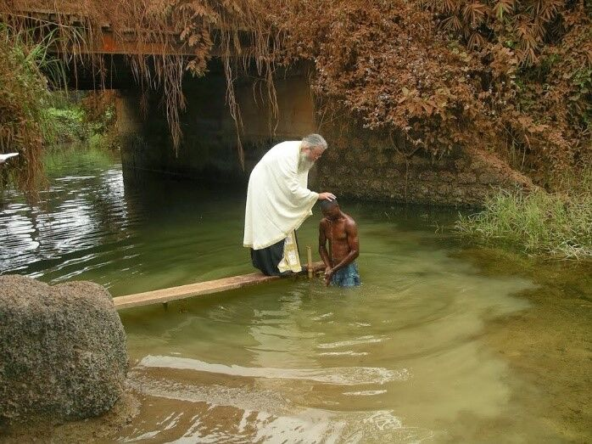
Ταυτότητα έργου: Βάπτιση στην Αφρική, Κονγκό.

***

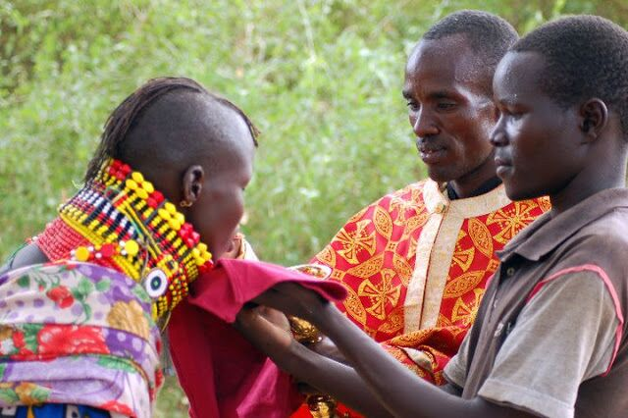
Ταυτότητα έργου: Θεία Κοινωνία στη φυλή Τουργκάνα, Κένυα.

***

Αξιολογώντας 2^{η} Δραστηριότητα:

Θρησκείες και Παγκοσμιοποίηση
«Στο ειδικότερο φαινόμενο της παγκοσμιοποιήσεως, με την τάση επιβολής ενός πολιτισμού από συγκεκριμένο κέντρο εξουσίας, οι θρησκευτικές κοινότητες προβλέπεται ότι θα αποτελέσουν κέντρα αντιστάσεως. Οι θρησκείες προσφέρονται ως φρούρια της ταυτότητας πολλών λαών για τη διατήρηση της φυσιογνωμίας τους. Είναι ενδεχόμενο να εξελιχθούν σε νησίδες ασφαλείας, όπου οι άνθρωποι καταφεύγουν για να αποφύγουν τα δεινά που συνεπιφέρει η παγκοσμιοποίηση. Η αναζήτηση τελικά της υπέρτατης παραγματικότητος, της αλήθειας, της υπερβάσεως του θανάτου, παραμένει βαθύς πόθος και δικαίωμα του κάθε ανθρώπου.
[…] Τον τελευταίο αιώνα, κατά τον οποίο δόθηκε έμφαση στα θέματα της ειρήνης, της δικαιοσύνης, της ισοτιμίας των λαών, της ελευθερίας, των δικαιωμάτων του ανθρώπου, της αγάπης, πολλοί συγγραφείς ανήκοντες σε διάφορες θρησκείες, όχι απλώς υιοθέτησαν, αλλά και προσπάθησαν να τα αναδείξουν ως συστατικά της δικής του θρησκείας ο καθένας.
[…] Η θρησκευτική συνείδηση ζυμώνεται, ανανεώνεται, αναπροσαρμόζεται στα νέα δεδομένα, επηρεάζεται από νέες όσο και παλαιές ιδέες κατά την πορεία προς παγκοσμιοποίηση, αλλά έχει τη δυνατότητα και να επηρεάσει την τελική μορφή της».
Αναστάσιος Γιαννουλάτος, Αρχιεπίσκοπος Αλβανίας, Παγκοσμιότητα και Ορθοδοξία, σς.260-261.

***

Διαπολιτισμικότητα και θρησκεία
«…Η ταύτιση του περιεχομένου της εθνικότητας με τη θρησκεία περιορίζει το περιεχόμενο της πρώτης αποκλειστικά και μόνο σε μια συγκεκριμένη εκδοχή της, ενώ αποστερεί τη δεύτερη από την οικουμενικότητα και την ανεκτικότητα που είναι σύμφυτη με την αποστολή της. Έτσι Έλληνας είναι ο χριστιανός και Τούρκος ο μουσουλμάνος, καθώς οποιαδήποτε άλλη προσέγγιση της εθνικότητας αυτών των δύο λαών αφήνεται έκθετη και ουσιαστικά υπονομεύεται. Περαιτέρω, ο έλληνας μουσουλμάνος, ο έλληνας εβραίος, ο τούρκος χριστιανός ή ο τούρκος εβραίος θεωρούνται λιγότερο Έλληνες ή Τούρκοι αντίστοιχα, απ' ό,τι οι υπόλοιποι. Παρομοίως ο έλληνας ορθόδοξος είναι συχνά ανυποψίαστος για το γεγονός ότι και άλλοι άνθρωποι, άλλης εθνικότητας ή καταγωγής, μοιράζονται την ίδια πίστη και παράδοση μαζί του, ενώ παράλληλα η ανεκτικότητα στη διαφορετική θρησκευτική πίστη κρίνεται ως «αντεθνική» συμπεριφορά. […] Η παρουσία των πολυπολιτισμικών-διαπολιτισμικών και κατ' επέκταση πολυθρησκευτικών παραδόσεων στην εποχή της μετανεωτερικότητας και οι μετακινήσεις μεγάλων πληθυσμιακών ομάδων στα παραδοσιακά εθνικά κράτη, τα οποία οφείλουν να επεξεργαστούν τρόπους κοινωνικής ενσωμάτωσης, επαναπροσδιορίζουν το περιεχόμενο της συζήτησης για το ρόλο τόσο των «εθνικών» κρατών όσο και των «εθνικών» Εκκλησιών».
Καραμούζης Πολύκαρπος, Η τραυματική σχέση θρησκείας και εθνικής ταυτότητας, ανακτήθηκε από http://www.tovima.gr/opinions/article/?aid=177243

4^{η} Υποέννοια: Διάλογος

Νοηματοδοτώντας 1^{η} Δραστηριότητα:
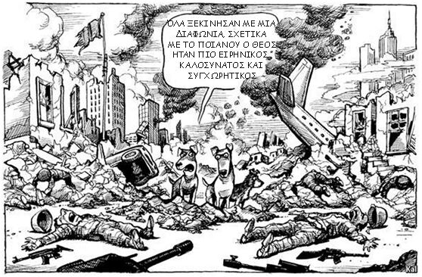
Ταυτότητα έργου: Γελοιογραφία KAL (the economist, 17/1/2015) για τους θρησκευτικούς πολέμους.

***

Νοηματοδοτώντας 2^{η} Δραστηριότητα:
Μερικά ενδεικτικά πολυτροπικά κείμενα για την Τροχιά της Μάθησης:
Το χρονικό του Σχίσματος
«Στα 1054 υπήρξε ένα σοβαρό επεισόδιο. Οι Νορμανδοί πίεζαν τους Έλληνες της Βυζαντινής Ιταλίας να συμμορφωθούν με τα Λατινικά έθιμα. Ο Πατριάρχης Κωνσταντινουπόλεως Μιχαήλ Κηρουλάριος για αντεκδίκηση απαίτησε από τις Λατινικές εκκλησίες της Κωνσταντινουπόλεως να υιοθετήσουν τις Ελληνικές συνήθειες, και το 1052, όταν αυτές αρνήθηκαν, τις έκλεισε. Ίσως το μέτρο αυτό να ήταν σκληρό, αλλά σαν Πατριάρχης είχε κάθε δικαίωμα να ενεργήσει κατ’ αυτόν τον τρόπο. Ο Μιχαήλ και οι υποστηρικτές του από όλες τις Λατινικές συνήθειες αποδοκίμαζαν ιδιαίτερα την χρήση των ‘αζύμων’, του άζυμου άρτου δηλαδή στην Ευχαριστία… Το 1053 όμως ο Κηρουλάριος έδειξε μια πιο διαλλακτική στάση και έγραψε στον Πάπα Λέοντα Θ΄ πως ήταν έτοιμος να αποκαταστήσει το όνομά του στα Δίπτυχα. Ανταποκρινόμενος σ΄ αυτήν την προσφορά, και για να διευθετήσει το επίμαχο θέμα των Ελληνικών και Λατινικών συνηθειών, ο Λέοντας έστειλε το 1054 τρεις παπικούς λεγάτους στην Κωνσταντινούπολη, αρχηγός των οποίων ήταν ο Ουμβέρτος, επίσκοπος της Silva Candida. Η επιλογή του καρδινάλιου Ουμβέρτου ήταν ανεπιτυχής, επειδή και οι δυο τους, αυτός και ο Κηρουλάριος δηλαδή, ήταν άνθρωποι με άκαμπτο και αδιάλλακτο χαρακτήρα, και η συνάντησή τους δεν προοιώνιζε τίποτε το καλό για τους χριστιανούς. Οι λεγάτοι, όταν παρουσιάστηκαν στον Κηρουλάριο, δεν του έκαναν καλή εντύπωση. Αφού του παρέδωσαν ένα γράμμα από τον Πάπα, απομακρύνθηκαν χωρίς τους συνηθισμένους χαιρετισμούς. Το ίδιο το γράμμα, αν και υπογραμμένο από τον Λέοντα, είχε στην ουσία συνταχθεί από τον Ουμβέρτο, και το ύφος του ήταν εμφανώς εχθρικό. Μετά απ’ αυτό ο Πατριάρχης αρνήθηκε να έχει οποιαδήποτε περαιτέρω επαφή με τους λεγάτους. Τελικά ο Ουμβέρτος έχασε την υπομονή του και άφησε στην Αγία Τράπεζα της Αγίας Σοφίας μια Βούλα Αφορισμού κατά του Κηρουλάριου: Μεταξύ των άλλων κακότροπων κατηγοριών σ΄ αυτό το έγγραφο, ο Ουμβέρτος κατηγορούσε τους Έλληνες για παράλειψη του Filioque από το Σύμβολο! Ο Ουμβέρτος έσπευσε να εγκαταλείψει την Κωνσταντινούπολη χωρίς να δώσει καμιά εξήγηση για την πράξη του, και επιστρέφοντας στην Ιταλία παρουσίασε το συμβάν ως μεγάλη νίκη της Ρωμαϊκής Έδρας. Ο Κηρουλάριος και η Σύνοδός του εκδικήθηκαν αναθεματίζοντας τον Ουμβέρτο (αλλά όχι και την Ρωμαϊκή Εκκλησία). Η προσπάθεια για συμφιλίωση κατέληξε σε μια κατάσταση χειρότερη από πριν.
[…] Η διαμάχη ήταν κάτι που αγνοούσαν εν πολλοίς οι απλοί χριστιανοί στην Ανατολή και στη Δύση. Το σχίσμα οριστικοποιήθηκε με τις Σταυροφορίες: αυτές έφεραν ένα νέο πνεύμα μίσους και πικρίας, και κατέβασαν ολόκληρη την υπόθεση στο επίπεδο του λαού».
Κάλλιστος Γουέαρ επ. Διοκλείας, Η Ορθόδοξη Εκκλησία, σελ 100-102.

***

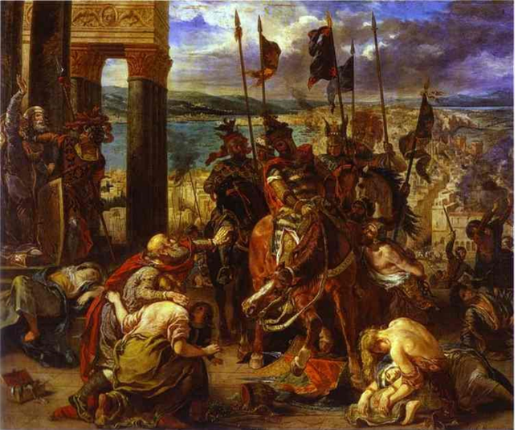
Delacroix, 1840, Η είσοδος των Σταυροφόρων στην Κωνσταντινούπολη, Μουσείο Λούβρου.
Η Άλωση της Πόλης από τους Σταυροφόρους
«Γράφει ο Νικήτας Χωνιάτης για την Άλωση της Πόλης:
‘Κι έτσι, καθένας είχε πόνο, στα στενά θρήνος και κλάματα, στα τρίστρατα οδυρμοί, στους ναούς ολοφυρμοί, φωνές των ανδρών, κραυγές των γυναικών, απαγωγές, υποδουλώσεις, τραυματισμοί και βιασμοί σωμάτων. (..)Το ίδιο και στις πλατείες, και δεν υπήρχε μέρος ανεξερεύνητο που να δώσει άσυλο σε αυτούς. Χριστέ μου, τι θλίψη και φόβος υπήρχαν τότε στους ανθρώπους (...) Τέτοιες παρανομίες έκαναν οι στρατοί από τη Δύση εναντίον της κληρονομιάς του Χριστού, χωρίς να δείξουν σε κανένα φιλανθρωπία, αλλά γυμνώνοντάς τους όλους από χρήματα και κτήματα, από σπίτια και ρούχα. (...) και το πιο σημαντικό, αυτοί που πήραν το σταυρό στους ώμους και πολλές φορές ορκίστηκαν σε αυτόν και στα θεία λόγια ότι θα περάσουν δίχως να πειράξουν τις χώρες των Χριστιανών, χωρίς να κοιτάξουν αριστερά ή να εκκλίνουν προς τα δεξιά, αλλά θα οπλιστούν κατά των Σαρακηνών και να βάψουν τα ξίφη τους με το αίμα τους.(...) Οι δε Σαρακηνοί δεν έκαναν έτσι, και φέρθηκαν πολύ φιλάνθρωπα και ευγενικά όταν κυρίευσαν την Ιερουσαλήμ. Γιατί ούτε πείραξαν τις γυναίκες των Λατίνων, ούτε τον κενό τάφο του Χριστού έκαναν ομαδικό τάφο,(...) και αφήνοντας όλους να φύγουν με ένα ορισμένο αριθμό χρυσών νομισμάτων και από τον καθένα έπαιρναν μερικά πράγματα αφήνοντας τα υπόλοιπα στους κατόχους τους, ακόμα κι αν αυτά ήταν σαν την άμμο. Κι έτσι φέρθηκε το γένος που μάχονταν το Χριστό [σ.σ: οι Άραβες] προς τους αλλόπιστους Λατίνους, ούτε με ξίφος ούτε με φωτιά ούτε με λιμό ούτε με διωγμούς ούτε με άλλα δεινά. Σε εμάς όμως τα προκάλεσαν αυτά τα παραπάνω οι φιλόχριστοι και ομόδοξοι [σ.σ: οι Δυτικοί της Δ΄ Σταυροφορίας], όπως είπαμε με συντομία, αν και δεν είχαμε κάνει κάποιο αδίκημα’.»
Στήβεν Ράνσιμαν, Η ιστορία των Σταυροφοριών.

***

Επιλογή από τις 95 Θέσεις του Μαρτίνου Λούθηρου
«Εν ονόματι του Κυρίου μας Ιησού Χριστού, Αμήν.
5. Ο Πάπας δεν επιθυμεί ούτε είναι ικανός να συγχωρήσει οποιεσδήποτε τιμωρίες, εκτός από εκείνες που έχει επιβάλλει η δική του εξουσία ή εκείνη των εκκλησιαστικών κανόνων.
8. Οι εκκλησιαστικοί κανόνες της μετάνοιας επιβάλλονται μόνο στους ζωντανούς και, σύμφωνα με τους ίδιους τους κανόνες, τίποτε δεν μπορεί να επιβληθεί στους αποθνήσκοντες.
21. Οι ιεροκήρυκες των συγχωροχαρτιών σφάλλουν όταν λένε πως ένας άνθρωπος έχει συγχωρηθεί για κάθε ποινή και έχει σωθεί μέσω των παπικών συγχωροχαρτιών.
22. Μάλιστα, ο Πάπας δεν δίνει άφεση σε καμία ποινή στις ψυχές στο καθαρτήριο, σύμφωνα με το κανονικό δίκαιο, την οποία οι ψυχές έπρεπε να έχουν πληρώσει όσο ζούσαν.
24. Για τον λόγο αυτό, οι περισσότεροι άνθρωποι έχουν εξαπατηθεί από αυτή τη γενικευμένη και εύκολα παρεχόμενη υπόσχεση για απελευθέρωση από την ποινή.
27. Κηρύσσουν μόνο ανθρώπινες διδασκαλίες όσοι λένε πως μόλις τα νομίσματα κουδουνίσουν στο χρηματοκιβώτιο, η ψυχή φεύγει από το καθαρτήριο.
28. Είναι βέβαιο πως μόλις τα νομίσματα κουδουνίσουν στο χρηματοκιβώτιο, ίσως αυξηθεί το κέρδος και η πλεονεξία, αλλά όταν παρεμβαίνει η εκκλησία, το αποτέλεσμα βρίσκεται αποκλειστικά και μόνο στα χέρια του Θεού.
36. Κάθε πραγματικά μετανοημένος Χριστιανός έχει δικαίωμα στην πλήρη συγχώρεση της ποινής και της ενοχής, ακόμη και χωρίς να κατέχει συγχωροχάρτι.
43. Οι Χριστιανοί πρέπει να διδαχθούν ότι όποιος δίνει στους πτωχούς ή δανείζει στους έχοντες ανάγκη, κάνει καλύτερη πράξη από όποιον αγοράζει συγχωροχάρτια.
50. Οι Χριστιανοί πρέπει να διδαχθούν ότι αν ο Πάπας γνώριζε την εξαναγκαστική απόσπαση χρημάτων την οποία επιβάλλουν οι ιεροκήρυκες που πωλούν τα συγχωροχάρτια, μάλλον θα προτιμούσε να καεί η Βασιλική του Αγ. Πέτρου παρά να οικοδομηθεί πάνω στο δέρμα, στη σάρκα και τα οστά του ποιμνίου του.
51. Οι Χριστιανοί πρέπει να διδαχθούν ότι ο Πάπας θα επιθυμούσε και θα έπρεπε να επιθυμεί να δώσει από τα δικά του χρήματα, ακόμα και αν έπρεπε να πωλήσει τη Βασιλική του Αγ. Πέτρου, σε πολλούς από τους οποίους κάποιοι γυρολόγοι αποσπούν χρήματα πωλώντας συγχωροχάρτια.
62. Ο πραγματικός θησαυρός της εκκλησίας είναι το ιερότατο ευαγγέλιο της δόξας και της χάρης του Θεού.
76. Αντιθέτως, λέμε ότι τα παπικά συγχωροχάρτια δεν μπορούν να αναιρέσουν ούτε την ελάχιστη από τις θανάσιμες αμαρτίες στο βαθμό που αφορά την ενοχή.
86. Επίσης, «Γιατί ο Πάπας, του οποίου ο πλούτος είναι σήμερα μεγαλύτερος από εκείνον του πλουσιότατου Κροίσου, δεν κατασκευάζει αυτήν τη Βασιλική του Αγ. Πέτρου με δικά του χρήματα και όχι με τα χρήματα των πτωχών πιστών;»

***
Αναλύοντας 2^{η} Δραστηριότητα:
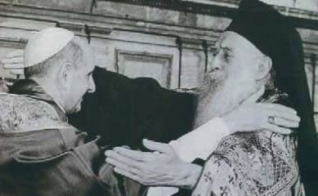
Ταυτότητα έργου: 7 Δεκεμβρίου του 1965 ο Οικουμενικός Πατριάρχης Αθηναγόρας και ο Πάπας Παύλος ΣΤ' αίρουν τους αφορισμούς.

***
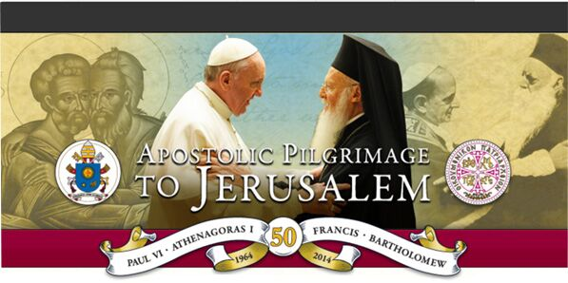
Ταυτότητα έργου: Αποστολικό Προσκύνημα στα Ιεροσόλυμα Πατριάρχου Βαρθολομαίου και Πάπα Φραγκίσκου 2014

***

Εφαρμόζοντας 1^{η} Δραστηριότητα:
Ο Άγιος Νεκτάριος για την σχέση ορθοδόξων και ετεροδόξων
«Αι δογματικαί διαφοραί ως αναγόμεναι προς μόνον το κεφάλαιον της πίστεως αφίενται ελεύθερον και απρόσβλητον το της αγάπης κεφάλαιον. το δόγμα δεν καταπολεμεί την αγάπην. η δε αγάπη χαρίζεται τω δόγματι, διότι πάντα στέγει, πάντα υπομένει. η χριστιανική αγάπη εστίν αναλλοίωτος, δι’ ο ουδ’ η των ετεροδόξων χωλαίνουσα πίστις δύναται ν’ αλλοιώση το προς αυτούς της αγάπης συναίσθημα. Διά της αγάπης εστί λίαν πιθανόν να ελκύση προς εαυτόν (ενν. ο επίσκοπος) και την εξ εσφαλμένης περιωπής κρίνουσαν δογματικόν τι ζήτημα ετερόδοξον εκκλησίαν. Η αγάπη ουδέποτε χάριν δογματικής τινος διαφοράς πρέπον να θυσιάζεται. Παράδειγμα έστω ο Απόστολος των εθνών, όστις εξ αγάπης και προς αυτούς τους σταυρωτάς του Χριστού ηύχετο ανάθεμα είναι αυτών. Ο μη αγαπών τους ετεροδόξους επίσκοπος, ο μη και υπέρ αυτών εργαζόμενος, από ψευδούς κινείται ζήλου και εστερημένος εστίν αγάπης. διότι όπου η αγάπη, εκεί και η αλήθεια και το φως, ο δε ψευδής ζήλος και η πεπλανημένη δόξα εξελέγχονται υπό του φωτός και της αγάπης και αποκρούονται. Τα της πίστεως ζητήματα ουδ’ όλως δέον εστί να μειώσι το της αγάπης συναίσθημα. Οι διδάσκαλοι του μίσους εισί μαθηταί του πονηρού, διότι εκ της αυτής πηγής δεν εξέρχεται γλυκύ και πικρόν».
Αγ. Νεκταρίου (Κεφαλά), Μητροπολίτου Πενταπόλεως, Μάθημα Ποιμαντικής, εκδ. Ρηγοπούλου, Θεσσαλονίκη 1974, σ. 192

***

Εφαρμόζοντας 2η Δραστηριότητα:
Διήγηση από το Γεροντικό για τον καλό λόγο
«Έλεγαν για τον αββά Μακάριο τον Αιγύπτιο ότι ανέβαινε κάποτε από τη Σκήτη προς το ορός της Νιτρίας, και όταν πλησίασε στον τόπο είπε στο μαθητή του: Προχώρα εσύ λίγο.
Καθώς προχωρούσε λοιπόν ο μαθητής, συναντάει κάποιον ειδωλολάτρη ιερέα να τρέχει, και του φωνάζει δυνατά:
- Ε, ε, δαίμονα! Που τρέχεις;
Οργίστηκε τότε εκείνος και με το ραβδί του τον χτύπησε δυνατά, τον καταπλήγωσε και, αφήνοντας τον μισοπεθαμένο, συνέχισε το δρόμο του. Αφού προχώρησε λίγο, τον συναντάει ο αββάς Μακάριος να τρέχει και του λέει:
- Ο Θεός μαζί σου, κουρασμένε άνθρωπε, ο Θεός μαζί σου!
Εκείνος, ευχαριστημένος μ' αυτόν το λόγο, τον πλησίασε:
- Τι καλό είδες σ' εμένα και με χαιρέτησες; του είπε.
- Σε είδα να κουράζεσαι, αποκρίθηκε ο γέροντας, χωρίς να ξέρεις ότι άδικα κουράζεσαι.
- Εγώ, του είπε εκείνος, συγκινήθηκα από το χαιρετισμό σου και κατάλαβα ότι είσαι άνθρωπος του Θεού. Κάποιος άλλος όμως άθλιος μοναχός, όταν με συνάντησε, μ' έβρισε κι εγώ τον χτύπησα θανάσιμα.
Κατάλαβε ο γέροντας ότι αυτός ήταν ο μαθητής του. Ο ειδωλολάτρης ιερέας έπεσε στο μεταξύ στα πόδια του γέροντα και του έλεγε:
- Δεν θα σ' αφήσω, αν δεν με κάνεις μοναχό.
Ήρθαν λοιπόν στον τόπο πού βρισκόταν ο μισοπεθαμένος από τα χτυπήματα μοναχός, τον σήκωσαν και τον έφεραν στην εκκλησία του όρους. Σαν είδαν οι μοναχοί τον ειδωλολάτρη ιερέα μαζί με τον αββά Μακάριο, έμειναν εμβρόντητοι. Δόξασαν τότε το Θεό και τον έκαναν μοναχό. Εξαιτίας του μάλιστα πολλοί ειδωλολάτρες έγιναν χριστιανοί.
Έλεγε λοιπόν ο αββάς Μακάριος :
- Ο κακός λόγος και τον καλό (άνθρωπο) τον κάνει κακό· ενώ ο καλός λόγος και τον κακό (άνθρωπο) τον κάνει καλό».
Γεροντικό

Ή/εναλλακτικά

Διάλογος θρησκειών
«Είναι καιρός όλοι να αντιληφθούμε ότι πολυπολιτισμική κοινωνία σημαίνει κατά βάση πολυθρησκευτική κοινωνία. Σε αυτήν την κοινωνία ειρήνη δεν είναι δυνατόν να υπάρξει χωρίς ειρήνη μεταξύ των θρησκειών. Και ειρήνη μεταξύ των θρησκειών δεν μπορεί να υπάρξει χωρίς διάλογο μεταξύ των θρησκειών.
Αφετηρία ενός τέτοιου διαλόγου οφείλει να είναι η προβολή των στοιχείων που ενώνουν τις θρησκείες, παρά εκείνων που τις χωρίζουν. Αφετηρία ενός τέτοιου διαλόγου οφείλει να είναι η προβολή των κοινών αξιών των διαφόρων θρησκειών, παρά των αντιλήψεων εκείνων περί θρησκευτικής ανωτερότητας που υπονομεύουν την ανοχή στην διαφορετικότητα.
Στόχος ενός τέτοιου διαλόγου οφείλει να είναι η ανάδειξη της ενωτικής και ειρηνοποιητικής λειτουργίας των θρησκειών. Στόχος ενός τέτοιου διαλόγου οφείλει να είναι η συναίνεση των θρησκειών σε μια ελάχιστη κοινή ηθική, χωρίς ομολογιακή νόθευση».
Πατριάρχου Αλεξανδρείας και πάσης Αφρικής Θεόδωρου Β΄ Πασχάλιο Μήνυμα 2012

5^{η} Υποέννοια: Εκκοσμίκευση

Παρουσιάζοντας 1η Δραστηριότητα:

Ορίζοντας την Εκκοσμίκευση
«Σύμφωνα με τους κοινωνικούς επιστήμονες εκκοσμίκευση μπορεί να σημαίνει:
1. Αποθρησκειοποίηση της κοινωνίας, δηλαδή μείωση της κοινωνικής επιρροής, του πλούτου και του γοήτρου της θρησκείας.
2. Αποδέσμευση της κοινωνίας και της κουλτούρας από την κυριαρχία των θρησκευτικών θεσμών και συμβόλων.
3. Μείωση της κοινωνικής σημασίας της θρησκείας∙ η θρησκεία γίνεται λιγότερο σημαντική για τη λειτουργία του κοινωνικού συστήματος.
4. Απομύθευση της πολιτικής. Αποδέσμευση της πολιτικής εξουσίας από τη θρησκευτική νομιμοποίηση με αποτέλεσμα το διαχωρισμό θρησκείας και πολιτικής και τη διάκριση εκκλησιαστικής και κρατικής εξουσίας.
5. Μείωση του δημόσιου ρόλου της θρησκείας και περιορισμός της στην ιδιωτική σφαίρα.
6. Παρακμή της θρησκείας και των θρησκευτικών θεσμών.
7. Αποϊεροποίηση του κόσμου. Η ανθρώπινη ζωή, φύση και κοινωνία ερμηνεύονται ορθολογικά και παύουν να θεωρούνται ως αποτέλεσμα της δράσης των θεϊκών δυνάμεων.
8. Αντικατάσταση της παραδοσιακής λογικής των αξιών από την ωφελιμιστική λογική.
9. Μετατροπή της θρησκείας σε κοσμικό θεσμό με εγκόσμιους προσανατολισμούς και ενδιαφέροντα.
10. Μετατροπή των θρησκευτικών πεποιθήσεων και των θρησκευτικών θεσμών σε εγκόσμιες ιδέες και κοινωνικές οργανώσεις.
11. Μείωση της θρησκευτικότητας και του επιπέδου συμμετοχής στους θρησκευτικούς οργανισμούς».
Νίκη Παπαγεωργίου, Η Εκκλησία και η Εκκοσμίκευση.

***
Παρουσιάζοντας 2^{η} Δραστηριότητα:
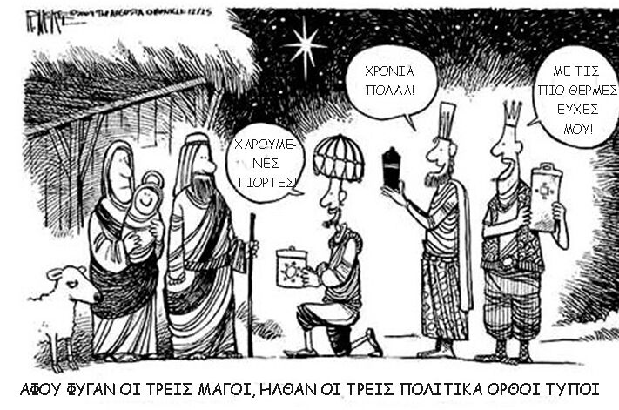
Ταυτότητα έργου: Γελοιογραφία για την πολιτική ορθότητα των Χριστουγέννων

***

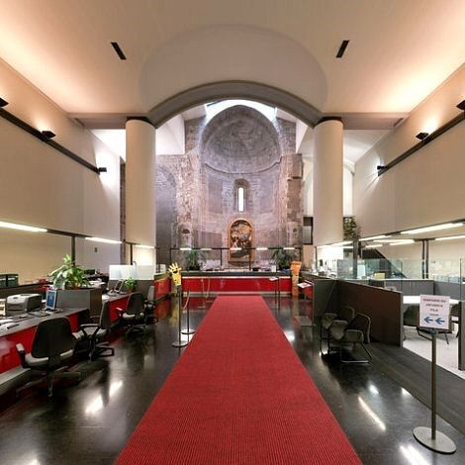
Ταυτότητα έργου: Εκκλησία στη Γένοβα, Ιταλία, που έχει μετατραπεί σε τράπεζα

***

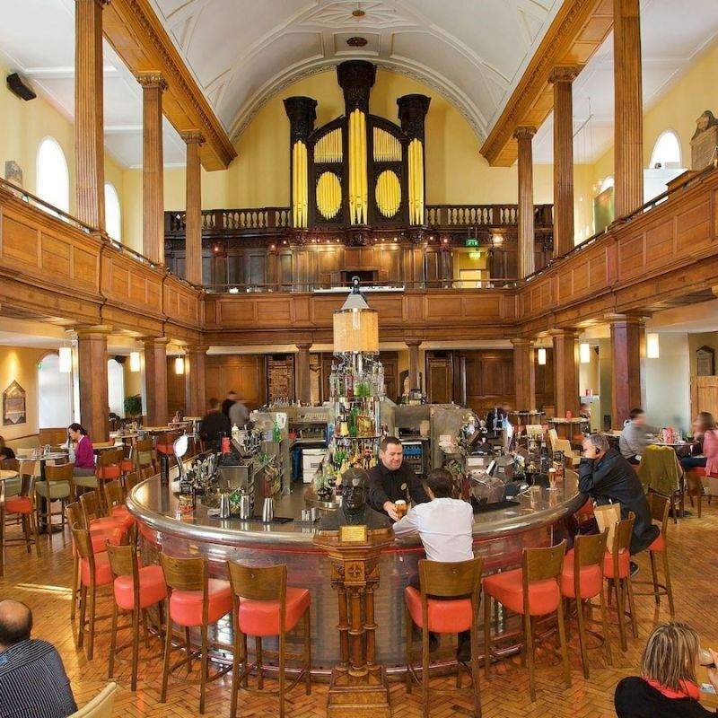
Ταυτότητα έργου: Εκκλησία στο Δουβλίνο, Ιρλανδία, που έχει μετατραπεί σε μπαρ

***

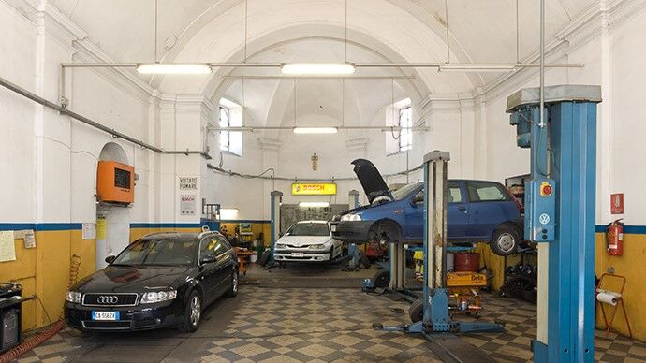
Ταυτότητα έργου: Εκκλησία στο Κόμο, Ιταλία, που έχει μετατραπεί σε συνεργείο αυτοκινήτων

***
Εφαρμόζοντας 1η Δραστηριότητα:

Θρησκευτικότητα και εκκοσμίκευση
«Ο σημερινός ιερέας που θεωρεί ως βασική εργασία του την εν Χριστώ συνάντηση με τους ανθρώπους και σκύβει ενώπιον των προβλημάτων τους με ποιμαντική πρόθεση, έρχεται αντιμέτωπος με σχεδόν ανυπέρβλητες δυσκολίες. Πλείστοι όσοι χριστιανοί που προσέρχονται σήμερα στην Εκκλησία ζητώντας τις ευχές, τις αγιαστικές πράξεις και τα μυστήρια είναι ιδιαίτερα αμφίβολο αν έχουν συνειδητοποιήσει τι ζητούν. Η βάπτιση και ο γάμος γίνονται εκφράσεις του σύγχρονου, έντονα καταναλωτικού, κοινωνικού βίου και όχι μυστήρια που οδηγούν σε συνάντηση με τον Θεό. Η εξομολόγηση καταλήγει να βιώνεται ως ψυχική αποφόρτιση, έκφραση παραπόνων έναντι των πάντων, του Θεού συμπεριλαμβανομένου, αναζήτηση ανακούφισης και συναισθηματικής πλήρωσης. Η μετοχή στην Ευχαριστία αποτελεί έθιμο και ταυτόχρονα δικαίωμα, που ουδόλως σχετίζεται με τον εν γένει πνευματικό βίο του ανθρώπου. Ο αγιασμός, το ευχέλαιο και οι υπόλοιπες ευχές του Ευχολογίου θυμίζουν μαγικές τελετές που οφείλουν να έχουν αυτόματο, λυτρωτικό αποτέλεσμα, χωρίς ανάληψη ευθύνης για τίποτε, χωρίς μετάνοια, όχι σπάνια ο τελευταίος σταθμός του ανθρώπου μετά από ανάλογες στάσεις στον αστρολόγο, το μέντιουμ, τους πάσης φύσεως οιωνοσκόπους. Ο σύγχρονος Έλληνας δηλώνει βαθιά πίστη στον Θεό (ενίοτε θα δηλώσει υπεροπτικά στον ιερέα πως πιστεύει πιο πολύ κι από αυτόν, φανερώνοντας τη γνώμη που έχει γι’ αυτούς πού θεωρεί «επαγγελματίες» της «θρησκείας» και το πόσο λίγο υπολογίζει κατά βάθος στη συνδρομή τους), αλλά αδυνατεί και να υποψιαστεί πως ο Θεός του συνήθως δεν είναι ο Χριστός τού Ευαγγελίου. Επικαλείται συχνά τον Θεό, αλλά στο μεγαλύτερο μέρος της ζωής του ζει σαν να μην υπάρχει Θεός.
H θεραπευτική προσδοκία που καλλιεργήθηκε στο χώρο τής ψυχοθεραπείας, άλλα και της New Age θρησκευτικότητας, κάνει ήδη φανερή την πίεσή της και στο χώρο της ελλαδικής εκκλησιαστικής ποιμαντικής. Το Ευαγγέλιο πιέζεται για να εξομαλυνθεί και να προσαρμοσθεί προς την ανάγκη του σύγχρονου ανθρώπου για έναν Χριστό χωρίς Σταυρό, που απλώς κολακεύει τη συνείδηση και την αυτοδικαίωση του ανθρώπου. Οι σχέσεις ποιμένα και ποιμνίου τείνουν να μπουν κάτω από τον αστερισμό της συναισθηματικότητας και του ρηχού ψυχολογισμού, που θεωρεί πως κάθε επιθυμία είναι νόμιμη, αρκεί να είναι ειλικρινής. Απώτερος σκοπός είναι κι εδώ η δημιουργία μίας ευτυχισμένης, άνετης και κοινωνικά επιτυχημένης ζωής, χωρίς αβεβαιότητες και χωρίς τραγικό χαρακτήρα, που θα υποστηρίζεται από μία αφηρημένη συγχώρηση, την οποία η Εκκλησία δίνει ανεξάρτητα από οποιαδήποτε μορφή μετανοίας. Μία ποιμαντική, που όπως προσφυώς χαρακτηρίστηκε, κάνει τούς χριστιανούς το μέλι και όχι το αλάτι της γης .
…Η σύγχρονη φιλελεύθερη κοινωνία αποξενώνει τους ανθρώπους στο βαθμό που αποθαρρύνει τις μακροχρόνιες δεσμεύσεις, καθώς θεωρεί πως έτσι προστατεύονται καλύτερα τα δικαιώματά τους. Όλοι νοιώθουν πιο ελεύθεροι και πιο ευέλικτοι και η κοινωνία ανάγεται σε ένα αχανές super-market της επιθυμίας, στο οποίο ο καθένας ενθαρρύνεται να εισέλθει μόνος και να περιπλανηθεί αποκομίζοντας ό,τι θεωρεί πως ο κόσμος του οφείλει.
Οι ενορίες δεν μοιάζουν να συνιστούν τις ευχαριστιακές συνάξεις που αποσκοπούν στη λατρεία του αληθινού Θεού, ούτε καλλιεργούν στην πράξη την αγάπη και το ενδιαφέρον για τον πάσχοντα αδελφό. Θυμίζουν περισσότερο κέντρα εξυπηρετήσεως θρησκευτικών αναγκών, στα οποία ούτε ο ιερέας ούτε ο πιστός εκπλήσσονται πλέον από το γεγονός πως δεν ξέρουν τίποτε ο ένας για τον άλλο και δεν επιθυμούν και να κάνουν κάτι για αυτό. Αυτό που προέχει είναι να εξυπηρετηθεί η τρέχουσα ανάγκη, να βαπτισθεί το παιδί, να εκδοθούν τα σχετικά χαρτιά για το γάμο και να κανονιστούν τα σχετικά με την τελετή, να γίνει το μνημόσυνο του αγαπημένου νεκρού, να κανονισθεί ο αγιασμός, το ευχέλαιο, να γίνει η δωρεά και να αναγραφεί κάπου στο ναό το όνομα του δωρητή. Το τι νοηματοδοτεί όλες αυτές τις πρακτικές, τι τις συνέχει, πώς ενσωματώνονται μέσα στον γενικό εκκλησιαστικό βίο, αλλά και στην προσωπική πορεία του κάθε χριστιανού, είναι ένα ερώτημα που δεν τίθεται σχεδόν ποτέ».
Π. Ευάγγελος Γκανάς, Η ποιμαντική στα χρόνια της Εκκοσμίκευσης, περ. Θεολογία 2/2010

***

Διερευνώντας 1η Δραστηριότητα:

Η ζωή των χριστιανών στον κόσμο
«Οι Χριστιανοί δεν ξεχωρίζουν από τους άλλους ανθρώπους στην γλώσσα ομιλίας, ούτε στις συνήθειες. Ούτε κατοικούν σε δικές τους ξεχωριστές πόλεις, ούτε χρησιμοποιούν κάποια γλωσσική διάλεκτο διαφορετική, ούτε ζουν με «περίεργο» τρόπο! Δεν έχουν επινοήσει κάποιο «παράξενο» τρόπο ζωής στηριγμένοι στην ανθρώπινη περιέργεια, ούτε και προΐστανται όπως μερικοί μιας ανθρώπινης διδασκαλίας. Κατοικούν σε ελληνικές ή βαρβαρικές πόλεις, όπως συνέπεσε ο καθένας, και διαβιούν με τις τοπικές συνήθειες και τον τρόπο ενδυμασίας και τροφής του κάθε τόπου ενώ συγχρόνως γίνεται φανερή η θαυμαστή και αξιοπρόσεκτη συμπεριφορά τους.
Ζουν στην δική τους ο καθένας πατρίδα αλλά ως πάροικοι. Μετέχουν σε όλα τα κοινά ως πολίτες και υπομένουν τα πάντα, όμως σαν να ήσαν ξένοι. Η ξενιτειά είναι πατρίδα τους και η πατρίδα τους ξενιτειά. Παντρεύονται όπως όλοι και γεννούν παιδιά αλλά δεν τα σκοτώνουν. Γήινοι άνθρωποι είναι αλλά δεν ζουν με ζωώδη τρόπο. Διαβιούν στην γη αλλά έχουν το πολίτευμα στον ουρανό. Υπακούουν στους κρατικούς νόμους αλλά με τον τρόπο ζωής τους ξεπερνούν τους νόμους. Αγαπούν τους πάντες έστω κι αν διώκονται από όλους. Αγνοούνται και κατακρίνονται από πολλούς, φονεύονται αλλά «ζωοποιούνται». Γίνονται φτωχοί από πεποίθηση και «πλουτίζουν» τους άλλους. Στερούνται σχεδόν των πάντων αλλά δίνουν σε όλους. Περιφρονούνται από τους ανθρώπους αλλά γίνεται δόξα γι’ αυτούς η περιφρόνηση. Συκοφαντούνται αλλά δικαιώνονται. Χλευάζονται και αυτοί ευλογούν. Υβρίζονται και τιμούν. Ενώ κάνουν το καλό, τιμωρούνται ως κακοί· όταν όμως τιμωρούνται χαίρουν γιατί έτσι αποκτούν την «ἐν Χριστῷ» ζωή. Οι Ιουδαίοι τους πολεμούν ως αλλόφυλους και οι ειδωλολάτρες τους διώκουν, και αυτοί που τους μισούν δεν μπορούν να προσδιορίσουν την αιτία της έχθρας τους.
Να το πω απλά: Ό,τι είναι για το σώμα η ψυχή, είναι και για τον κόσμο οι Χριστιανοί. Όπως είναι διάχυτη σ’ όλο το σώμα η ψυχή, με τον ίδιο τρόπο είναι και οι Χριστιανοί στον κόσμο. Κατοικεί στο σώμα η ψυχή αλλά δεν είναι στοιχείο του σώματος· και οι Χριστιανοί κατοικούν στον κόσμο αλλά δεν είναι του κόσμου».
Προς Διόγνητον επιστολή, PG02

***

Από την Αγία Γραφή: Οι χριστιανοί στον κόσμο
«Μην προσαρμόζεστε στη νοοτροπία αυτού του κόσμου, αλλά να μεταμορφώνεστε συνεχώς προς το καλό, αποκτώντας το νέο φρόνημα του πιστού. Έτσι θα μπορείτε να διακρίνετε ποιο είναι το θέλημα του Θεού, το καλό και αρεστό στο Θεό και τέλειο». Ρωμ 12, 2
«Να τα εξετάζετε όλα και να κρατάτε ό,τι είναι χρήσιμο»
Α΄Θεσ 5, 21.

***

Διερευνώντας 2η Δραστηριότητα:

Εκκλησία και εκκοσμίκευση
«Μια Εκκλησία που δεν θεραπεύει τον άνθρωπο, αλλά ασχολείται με άλλα έργα είναι εκκοσμικευμένη. Η Εκκλησία εκκοσμικεύεται όταν θεωρείται ως μια θρησκευτική οργάνωση που ικανοποιεί τα θρησκευτικά συναισθήματα και προσπαθεί να εξιλεώση τον Θεό. Μια Εκκλησία που έχει ωραίες τελετές, χωρίς να διατηρή τον ησυχαστικό θεραπευτικό χαρακτήρα, είναι θρησκευτική οργάνωση.
[…]Η εκκοσμίκευση είναι ο μεγαλύτερος κίνδυνος για την Εκκλησία. Είναι αυτό που αλλοιώνει το πραγματικό της πνεύμα, την αληθινή της ατμόσφαιρα. Βέβαια, δεν αλλοιώνει την Εκκλησία, αλλά τα μέλη της. Η εκκοσμίκευση δεν οδηγεί στην θέωση που είναι ο ύψιστος σκοπός της Εκκλησίας. Είναι μια ανθρωποκεντρική θεώρηση της ζωής, αφού κοινωνικοποιεί και εκνομικεύει τον ζώντα αποκαλυπτικό λόγο, ιστορικοποιεί την εσχατολογική προοπτική της Εκκλησίας, σχετικοποιεί την μεταμορφωτική δυναμικότητα του εκκλησιαστικού λόγου. Η Εκκλησία πρέπει να εισέρχεται στον κόσμο, για να τον εκκλησιοποιή και όχι ο κόσμος να εισέρχεται στην Εκκλησία για να την εκκοσμικεύη.
Μια εκκοσμικευμένη Εκκλησία είναι εντελώς ανίσχυρη και αδύναμη να εκκλησιοποιήση τον κόσμο. Και οι εκκοσμικευμένοι Χριστιανοί είναι αποτυχημένοι σε όλα τα επίπεδα.»
Μητρ. Ναυπάκτου Ιερόθεος Βλάχος, Η Εκκοσμίκευση στην Εκκλησία.

***

Αναπλαισιώνοντας 1η Δραστηριότητα:

Συνέπειες της εκκοσμίκευσης στην κοινωνία
«Η επιλογή της προγραμματικής εκκοσμίκευσης καθιστά τις κοινωνίες πνευματικά και ηθικά φτωχότερες. Τις απομακρύνει από το θρησκευτικό εκείνο βάθος από το οποίο θα μπορούσαν να αντλήσουν πολύτιμα υπαρξιακά και ηθικά αποθέματα. Ο χώρος της χριστιανικής πίστης αποτελεί ανεξάντλητη πηγή αξιών, συμβόλων, εικόνων, και οραμάτων, που εμπλουτίζουν τόσο την ανθρώπινη ζωή όσο και τη δημόσια συζήτηση. Για παράδειγμα, όταν συζητάμε για τα έμβρυα, την ευγονική, και τη χρήση ανθρώπινου γενετικού υλικού, για το εάν θα ενθαρρύνουμε ή όχι τις μεταμοσχεύσεις και υπό ποιους όρους, ή για το εάν θα επιτρέψουμε την ευθανασία∙ όταν αναρωτιόμαστε για το πώς θα μεταχειριστούμε τους φυλακισμένους, τους πρόσφυγες, τους μετανάστες, τους άνεργους, ή τους άπορους∙ όταν καλούμαστε να επιλέξουμε ανάμεσα στην ειρήνη και τον πόλεμο, ή ανάμεσα στον φασισμό και τη δημοκρατία, θα ήταν ασύνετο να θέσουμε τη χριστιανική πίστη εκτός της δημόσιας συζήτησης, και τούτο όχι μόνο διότι πολλοί πολίτες διαμορφώνουν τις απόψεις και τη στάση τους ως προς τα παραπάνω με βάση, ή σε διάλογο με, τη χριστιανική πίστη, αλλά και διότι ο ίδιος ο πολιτισμός της Ευρώπης βασίζεται εν πολλοίς στους πυλώνες της χριστιανικής και της ουμανιστικής παράδοσης (εκ των οποίων η δεύτερη απορρέει εν μέρει από την πρώτη). Ο Χάμπερμας έχει δίκιο όταν, έχοντας κατά νουν κυρίως τον χριστιανισμό, επισημαίνει ότι ‘[…] είναι προς το συμφέρον και του ίδιου του συνταγματικού κράτους να προστατεύει τις πολιτισμικές πηγές που τροφοδοτούν την κανονιστική συνείδηση και την αλληλεγγύη των πολιτών’. Ο αποκλεισμός της χριστιανικής θρησκείας από τον δημόσιο χώρο θα σήμαινε όχι μόνο μια ακρωτηριασμένη δημοκρατία αλλά και μια Ευρώπη αποκομμένη από πηγές που αρδεύουν τον πολιτισμό της».
Π. Δημήτριος Μπαθρέλλος, Οι χριστιανοί στους χρόνους της μετα-εκκοσμίκευσης. Εκδ. εν πλω, Αθήνα 2016, σς 70-71 .

***

Αξιολογώντας 1^{η} Δραστηριότητα:

Θρησκευτική ελευθερία και Σύνταγμα
« Η Εκκλησία λειτουργεί ως ιερό καθίδρυμα, ως σώμα Χριστού, ως πνευματικός και σωτηριολογικός οργανισμός αλλά και ως φορέας της κοινωνίας των πολιτών. Τα εκατέρωθεν πεδία είναι σαφώς οριοθετημένα. Η νομοθετική εξουσία ανήκει στο κράτος, όπως και η εκτελεστική και η δικαστική. Ο νομοθέτης όμως προτού ασκήσει την αρμοδιότητά του συνδιαλέγεται με τους φορείς της κοινωνίας των πολιτών για θέματα άλλοτε μικρού ή τοπικού και άλλοτε μεγάλου και γενικού ενδιαφέροντος.
Η πλήρης προστασία της θρησκευτικής ελευθερίας και η αντιμετώπιση θεμάτων όπως η μεταχείριση των αντιρρησιών συνείδησης, η στάση απέναντι στον προσηλυτισμό, η ίδρυση ναών ή ευκτηρίων οίκων από αλλοθρήσκους ή ετεροδόξους, η διδασκαλία των θρησκευτικών και το δικαίωμα απαλλαγής από αυτό, η πολιτική κήδευση, η αντικατάσταση του όρκου φορέων πολιτειακών οργάνων που θέλουν να διαβεβαιώσουν στην τιμή τους και όχι να ορκιστούν κτλ. είναι ζήτημα εφαρμογής και όχι αναθεώρησης του Συντάγματος. Αν ο νομοθέτης, η διοίκηση ή ο δικαστής δεν συμμορφώνονται και παραβιάζουν όψεις της θρησκευτικής ελευθερίας, δεν φταίει η Εκκλησία αλλά το Κράτος. Άλλωστε, όπως ήδη τονίστηκε, και η ίδια η Ορθόδοξη Εκκλησία επικαλείται, για τη δική της προστασία, τη θρησκευτική της ελευθερία κάθε φορά που διαφωνεί ή συγκρούεται με την κρατική εξουσία.
Ορισμένοι πιστεύουν εσφαλμένα ότι «λαϊκό κράτος» είναι το κράτος που σέβεται τη θρησκευτική ελευθερία. Υπάρχουν όμως κράτη που έχουν κρατική εκκλησία και είναι θρησκευτικά φιλελεύθερα όπως η Μεγάλη Βρετανία και κράτη «λαϊκά» που παραβιάζουν τη θρησκευτική ελευθερία όπως η Τουρκία. Στο στόχαστρο της εφετινής έκθεσης του αμερικανικού υπουργείου Εξωτερικών για την κατάσταση της θρησκευτικής ελευθερίας στον κόσμο βρίσκεται η Γαλλία, το τυπικό ευρωπαϊκό παράδειγμα λαϊκού κράτους, επειδή δεν αναγνωρίζει την «εκκλησία της επιστημολογίας» και διάφορες άλλες οργανώσεις ως θρησκεύματα».
Ευάγγελος Βενιζέλος, Ο εφικτός διάλογος Κράτους και Εκκλησίας.

***

Θρησκευτική ουδετερότητα
«Η πρόταση εισαγωγής στο Σύνταγμα του «θρησκευτικά ουδέτερου κράτους» πρέπει να διευκρινισθεί πριν την έναρξη οποιασδήποτε σχετικής διαβούλευσης. Πρόκειται για έναν διεθνή νομικό όρο, που από μόνος του δεν λέει περισσότερα από τον εξίσου ασαφή όρο «χωρισμός Κράτους – Εκκλησίας». Το περιεχόμενο της «θρησκευτικής ουδετερότητας» δεν έχει μονοσήμαντο νόημα διατοπικά, με αποτέλεσμα κράτη, που διακηρύσσουν στην νομοθεσία τους ότι είναι «θρησκευτικώς ουδέτερα», να παρουσιάζουν έντονες διαφορές στην μεταχείριση των θρησκευτικών κοινοτήτων. Υπάρχουν δηλαδή διεθνώς πολλές εκδοχές της θρησκευτικής ουδετερότητας.
Σε συνέχεια των ανωτέρω: θρησκευτικά ουδέτερο κράτος, με την έννοια του «κοσμικού κράτους», είναι οι ΗΠΑ με βάση την 1η Τροποποίηση του Αμερικανικού Συντάγματος, με την έννοια ότι δεν υπάρχει «κρατική εκκλησία», αλλά ο εκάστοτε Πρόεδρος ορκίζεται επί της Αγίας Γραφής, χωρίς αυτό να θεωρείται ασυνέπεια προς τον κοσμικό και θρησκευτικά ουδέτερο χαρακτήρα του Κράτους. Θρησκευτικά ουδέτερο κράτος με την έννοια του αυστηρά «λαϊκού κράτους» εισήγαγε και το Αλβανικό Σύνταγμα, το μοναδικό στον κόσμο, που προέβλεπε ότι το κράτος είναι αθεϊστικό. Θρησκευτικά ουδέτερο κράτος με την έννοια της «ευμενούς ουδετερότητας» απέναντι στα θρησκεύματα, αποτελεί και η Γερμανία βάσει σχετικού άρθρου του Συντάγματος της Βαϊμάρης, που διατηρείται εν ισχύι με την έννοια ότι δεν αναγνωρίζει καμία «επίσημη ή κρατική εκκλησία», ωστόσο αυτό δεν την εμποδίζει να επιχορηγεί, και μάλιστα πέραν του λεγομένου «εκκλησιαστικού φόρου» (Kirchensteuer), την Ευαγγελική και την Ρωμαιοκαθολική Εκκλησία ετησίως με 420-480 εκατ. ευρώ ως αποζημίωση για την ακίνητη περιουσία, που τους αφαίρεσε πριν από εκατοντάδες χρόνια. Επίσης η αρχή της θρησκευτικής ουδετερότητας, που ισχύει βάσει της Ευρωπαϊκής Σύμβασης Ανθρωπίνων Δικαιωμάτων, δεν εμπόδισε μέχρι σήμερα το Ηνωμένο Βασίλειο να είναι μέρος της Ευρωπαϊκής Σύμβασης Ανθρωπίνων Δικαιωμάτων, παρότι αρχηγός της Αγγλικανικής Εκκλησίας είναι η Βασίλισσα της Αγγλίας. Επισημαίνω το παράδειγμα για να καταδείξω ότι η θρησκευτική ουδετερότητα δεν έχει παντού το περιεχόμενο που νομίζουμε.»
Μητρ. Δημητριάδος Ιγνάτιος, Συμβολή στο διάλογο για τις σχέσεις Κράτους και Εκκλησίας.

***

Σχέσεις κράτους - εκκλησίας
«Η ίδια η συμπεριφορά της διοίκησης της Εκκλησίας, η νοοτροπία της και οι απαιτήσεις της θέτουν επιτακτικά το ζήτημα αλλαγής των σχέσεων αυτών (σημ. σχέσεων Κράτους – Εκκλησίας). Εμφανίζεται να εκπροσωπεί κοινωνικές ιδέες και νοοτροπίες που είναι ξεπερασμένες στην εποχή μας. Το σημαντικό είναι ότι οι αντιλήψεις που εκπροσωπεί τις περισσότερες φορές είναι συντηρητικές κοινωνικές ή ηθικιστικές αντιλήψεις, οι οποίες στην πραγματικότητα δεν έχουν καμιά σχέση με την ίδια τη διδασκαλία του Χριστιανισμού. Έχοντας όμως ως τακτική να μη διαλέγεται με κανένα, αναπαράγει εσωτερικά τις αντιλήψεις της, μάλιστα με την απειλή της τιμωρίας εκείνων που θα ήθελαν να διαφοροποιηθούν. Γι’ αυτό λειτουργεί ως ανασταλτικός παράγοντας στις κοινωνικές εξελίξεις. Ο λόγος αυτός είναι από τους πιο σοβαρούς για να προχωρήσει ο χωρισμός του κράτους από την εκκλησία. Ο χωρισμός θα βοηθήσει και την ίδια. Θα αναγκαστεί εκ των πραγμάτων να διαλεχθεί ρεαλιστικά με τη σύγχρονη εποχή και να απαλλαγεί από το βυζαντινό και εθνικό σύνδρομο, που σε ορισμένες περιπτώσεις την οδηγεί σε εθνικιστική ρητορεία ή σε απομάκρυνση από τον πνευματικό σκοπό της.
Ι. Πέτρου, Άνθρωπος, Κράτος, Εκκλησία: Προβληματισμοί για την αναγκαιότητα νέας ρύθμισης των σχέσεων Κράτους-Εκκλησίας, περ. Καθοδόν τ.15, Μάιος 1999, σελ 22-23.

***

Χωρισμός εκκλησίας –κράτους ή εκκλησίας –κοινωνίας;
“Το συμπέρασμα που εξάγεται από τη μελέτη του δημόσιου λόγου σχετικά με το ζήτημα είναι ότι, συνήθως όταν εκφράζεται αίτημα ‘χωρισμού’ εκκλησίας –κράτους στην Ελλάδα (νύξεις, προβλήματα, καταγγελίες, προτάσεις, λύσεις), εκφράζεται περισσότερο μια επιθυμία χωρισμού εκκλησίας – κοινωνίας και πλήρους περιθωριοποίησης της εκκλησιαστικής πίστης του λαού από τον δημόσιο χώρο, παρά μια νομοθετική διαστολή των αρμοδιοτήτων και εξουσιών της εκκλησίας και του κράτους, αυτό που θα ήταν δηλαδή ο χωρισμός. […] Έτσι, η φράση ‘χωρισμός εκκλησίας – κράτους’ λειτουργεί περισσότερο ως ένα παρελκυστικό σύνθημα για πολώσεις σε παραταξιακούς πολέμους αξιών, παρά ως συγκεκριμένο και με ακρίβεια καθορισμένο πολιτικό και θεσμικό αιτούμενο».
Σωτήρης Μητραλέξης, Απελευθέρωση της Εκκλησίας από το Κράτος: οι Σχέσεις Εκκλησίας – Κράτους και η μελλοντική μετεξέλιξή τους, εκδ. manifesto, Αθήνα 2015, σσ.10-11.

